Проект «Зима в художественных произведениях»
Участники проекта: воспитатели, дети, родители.
Тип проекта: познавательно-творческий, информационный, групповой.
Срок реализации: три недели.
Актуальность проекта:
Дети, зачастую отмечая характерные признаки зимы в природе, не видят, не замечают красоту зимней природы. А также испытывают трудности в пересказе литературных произведений, составлении рассказов по заданной теме, не у всех есть устойчивый интерес к слушанию художественной литературы.
Цель проекта: формирование у детей целостной картины мира о зиме через художественную литературу.
Задачи:
-прививать любовь к художественному слову,
-обучать вдумчивому, внимательному слушанию художественных произведений о зиме, выразительному чтению наизусть стихов о зиме,
-способствовать формированию эмоционального отношения к литературным произведениям.
-развивать эстетическое восприятие, эстетические эмоции и чувства, эмоциональный отклик на проявление красоты зимней природы в окружающем мире, его изображениях в произведениях искусства и собственных творческих работах.
-развивать память, мышление, воображение;
-развивать связную речь детей;
-развивать творческие способности в ролевых играх по сюжетам литературных произведений, в инсценировках.
Ожидаемые результаты:
- приобретение детьми опыта продуктивного взаимодействия друг с другом, умение слушать товарища;
- повышение познавательной активности;
- усвоение необходимых знаний по теме «Зима»;
-обогащение знаний стихов, сказок и рассказов о зиме;
- формирование устойчивого интереса к наблюдениям за явлениями в природе; эмоционального отклика к красоте зимней природы в окружающем мире, его изображениях в произведениях искусства в своих творческих работах.
- заинтересованность и сотрудничество родителей как участников педагогического процесса.
Интеграция непосредственно-образовательных областей программы в соответствии с ФГОС в ходе реализации проекта «Зима в художественных произведениях»:
Образовательная область | Содержание | Задачи для детей старшей группы ДОУ
Социализация | сюжетно-ролевые игры «Зимой на прогулке», «Зимняя олимпиада»;  рассматривание фотовернисажа «Зима »;  дидактические игры «Живая и неживая природа», «Времена года», «Круглый год»; | Продолжить развивать игровую деятельность детей, совершенствовать умение самостоятельно выбирать тему для игры, развивать сюжет на основе полученных знаний, полученных при восприятии окружающего.
Труд | Очистка дорожек, скамеечек, горки от снега, сгребание снега к деревьям. | Развить желание вместе с взрослым и с их помощью выполнять посильные трудовые поручения, учить ухаживать за деревьями зимой.
Познание | Беседы на темы «За что я люблю зиму», «Проказы зимушки-зимы», «Наш участок зимой», «Зимняя улица утром», «Зимние забавы», «Приметы зимы», «Зимние праздники», «Зимние виды спорта». | Расширить преставления о зиме.
Коммуникация | Рассматривание картин И.Шишкина «Зима», И.Грабаря «Февральская глазурь»,  заучивание стихотворений наизусть А.Фет «Чудная картина», С.Есенин «Береза», «Пороша»,А.Пушкин «Идет волшебница-зима»,К.Бальмонт «Снежинка»,  Ф.Тютчев «Чародейкою Зимою».(приложение №2) | Учить выразительно наизусть читать стихотворения, развивать память,  развивать художественное восприятие детей, способность видеть и чувствовать красоту зимней природы, пробуждать у детей добрые и светлые чувства.
Чтение художественной литературы | чтение рассказов:  Н.Надеждина «О чём может рассказать снежный сугроб»,Н.Сладков «Песенки подо льдом»,С.Козлов «Теплым тихим утром посреди зимы», С.Козлов «Зимняя сказка»,В.Даль «Старик-годовик»;  чтение сказок: русская народная сказка «Морозко», С.Маршак «Двенадцать месяцев», Т.Янссон «Волшебная зима»(приложение №2) | Развить желание рассказывать о своем отношении к конкретному поступку литературного персонажа, помочь детям понять скрытые мотивы героев произведения, приобщить их к словесному искусству
Художественное творчество | Рисование: «Зимний морозный день», эпизод из сказки «Морозко», «Морозный узор», «Деревья зимой». | Совершенствовать изобразительные навыки и умения, формировать художественно-творческие способности. Развить чувство формы, цвета, пропорций; художественный вкус

В рамках проектной деятельности были проведены следующие мероприятия:
-презентация «Зимушка-зима»;
-сочинение сказки о зиме (совместно с родителями);
-экскурсия в зимний лес;
-литературный досуг «Зима в художественных произведениях». (приложение №1).

Рисунки по сказке «Морозко».
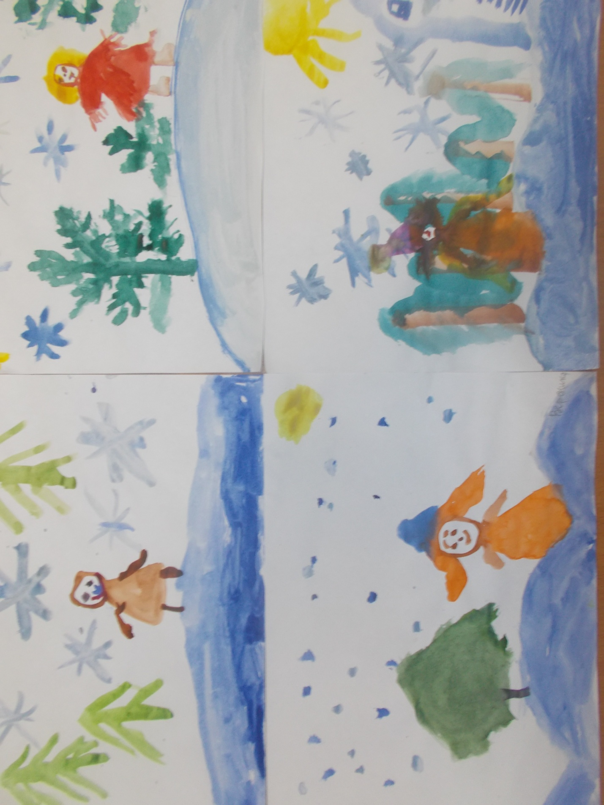

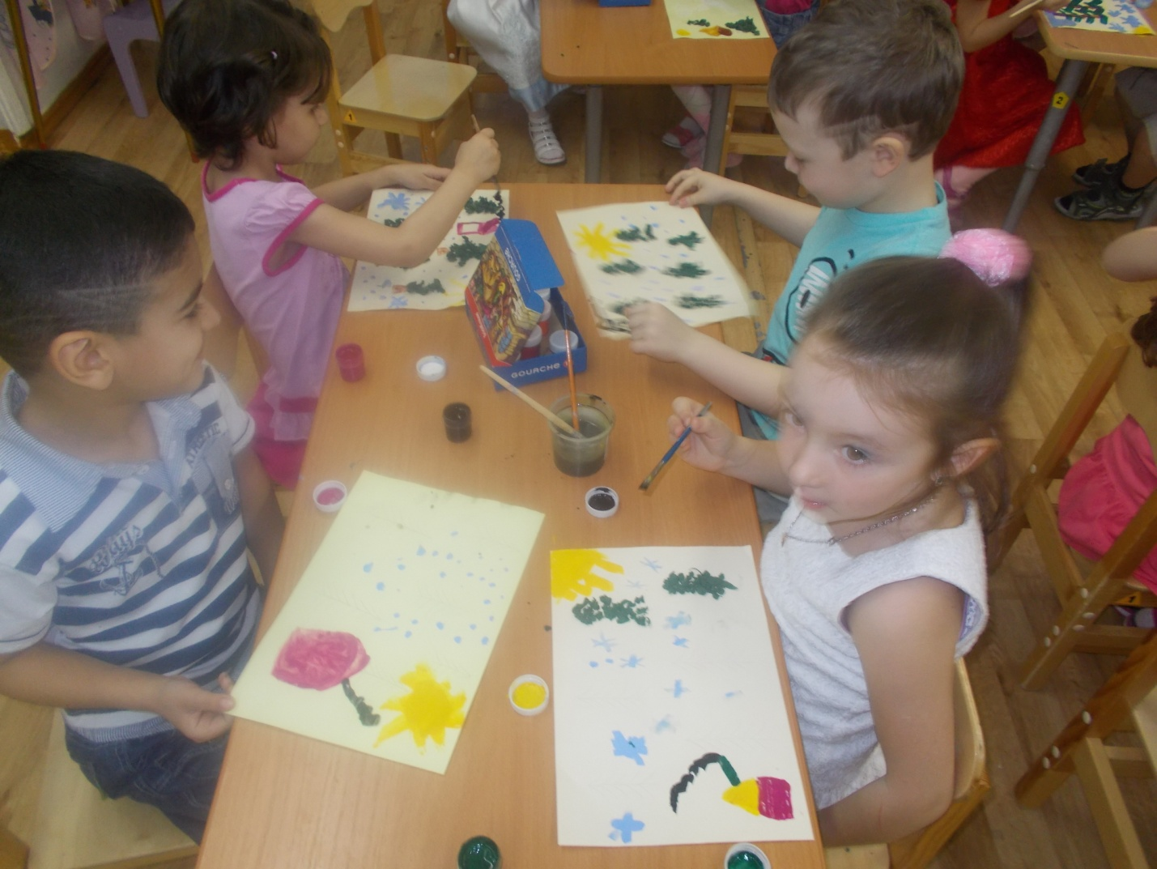

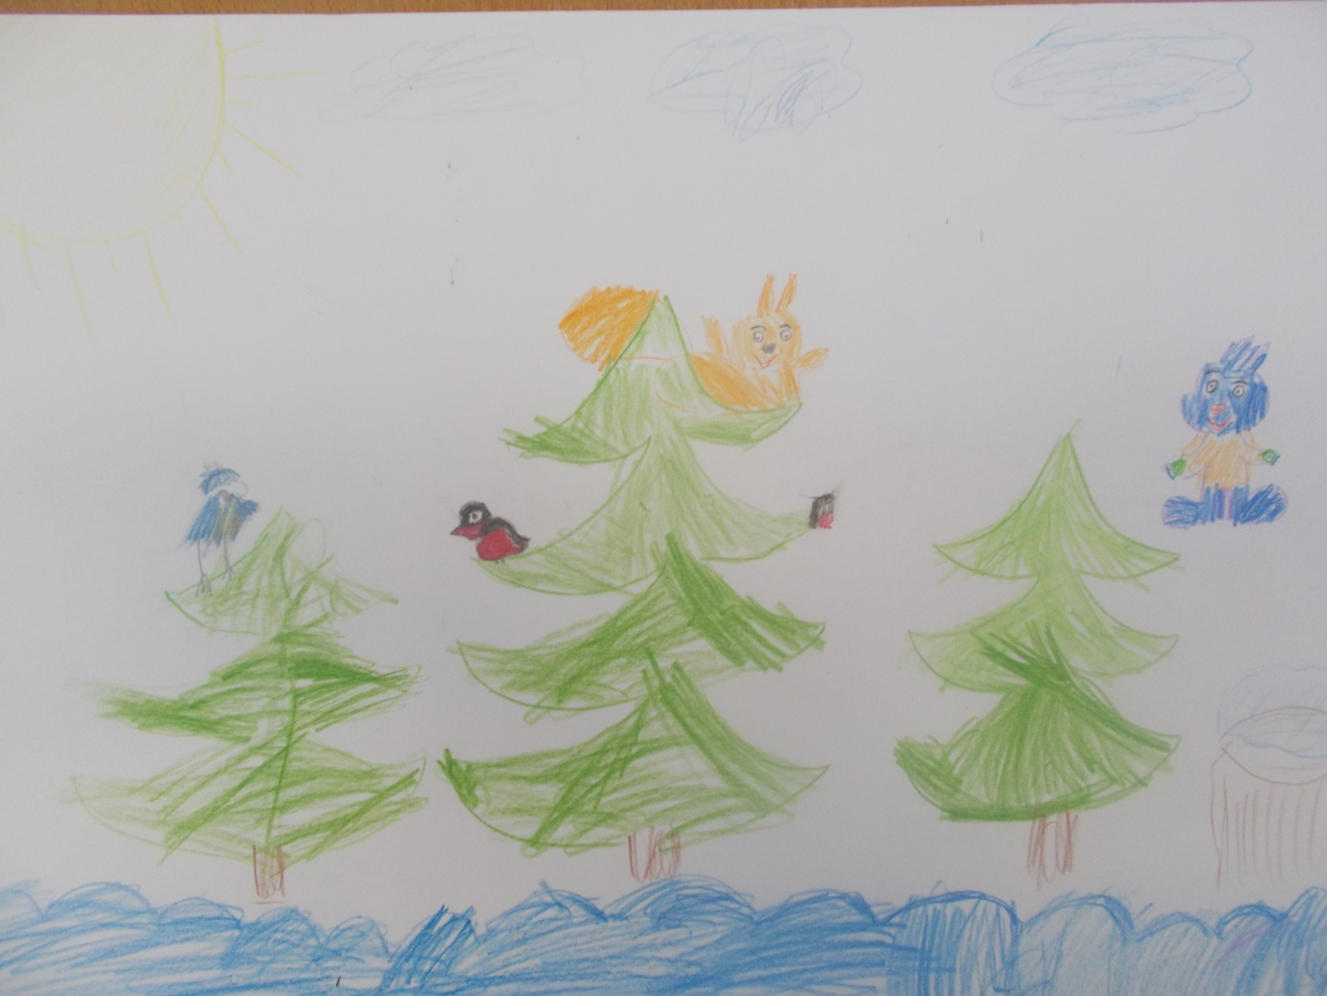

Сочинение сказки о зиме совместно с родителями.

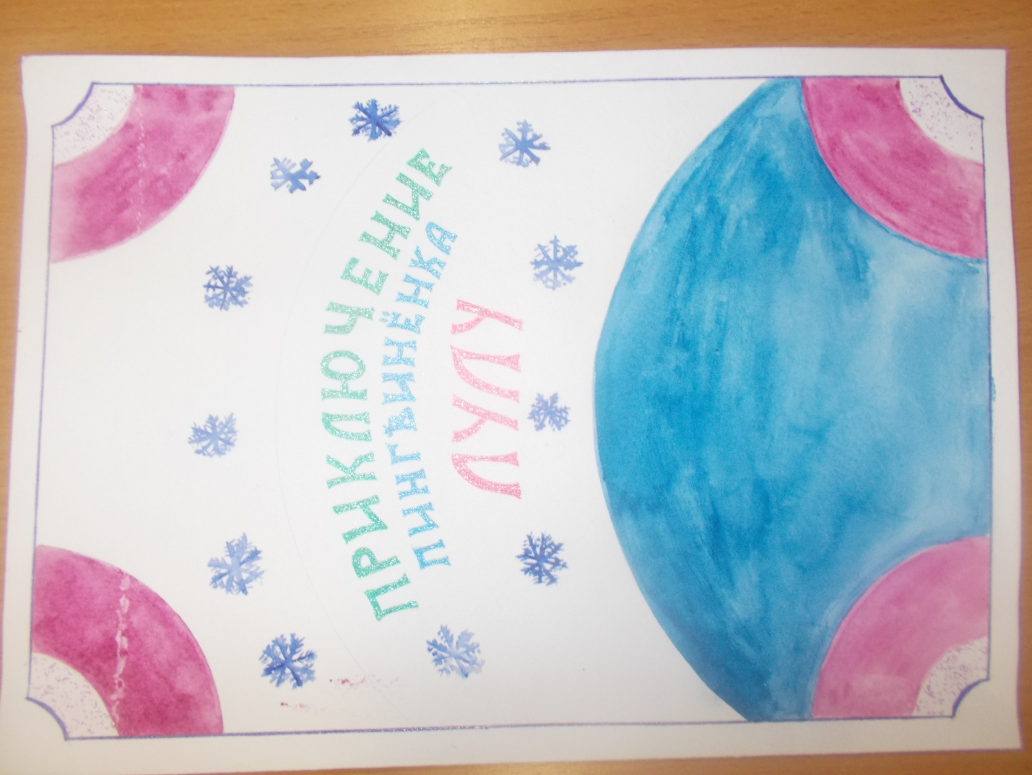

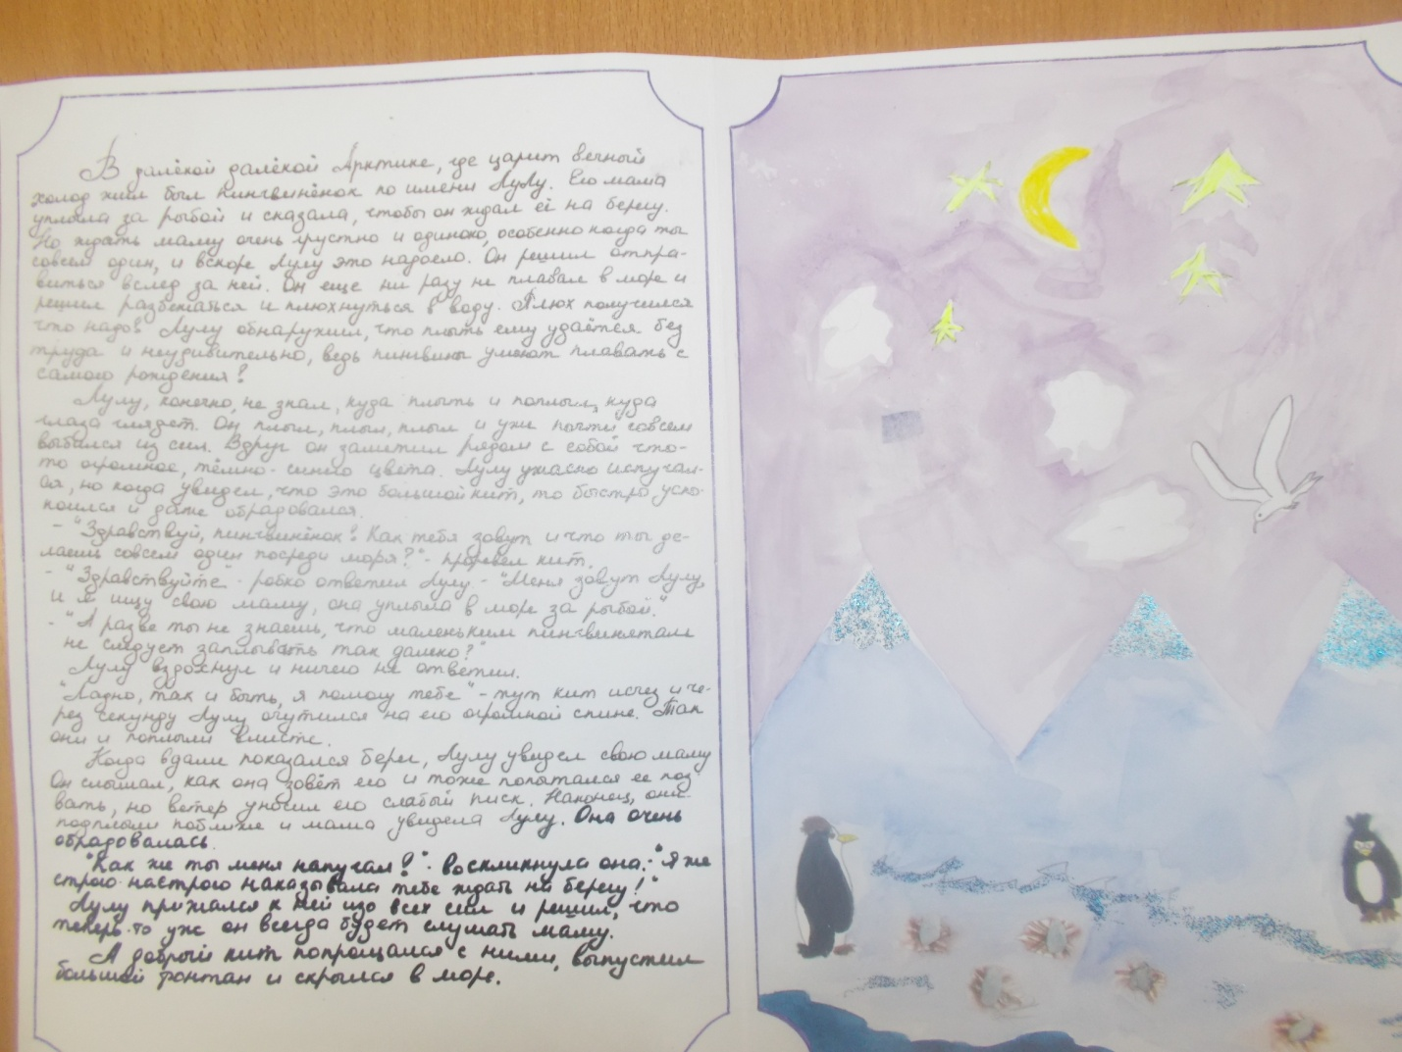

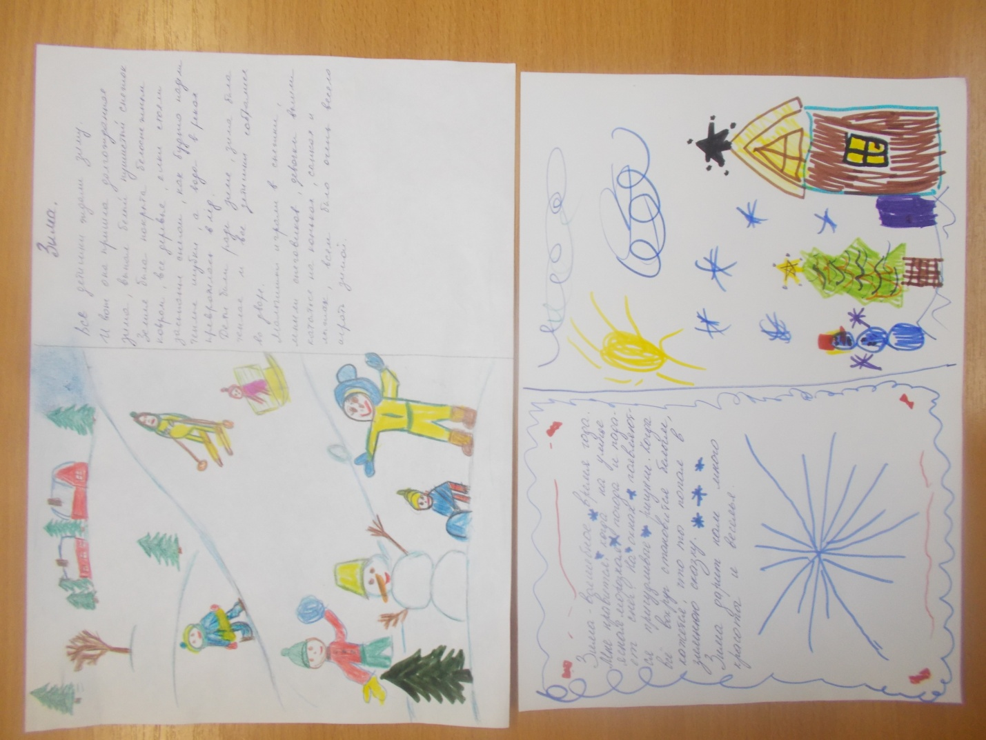
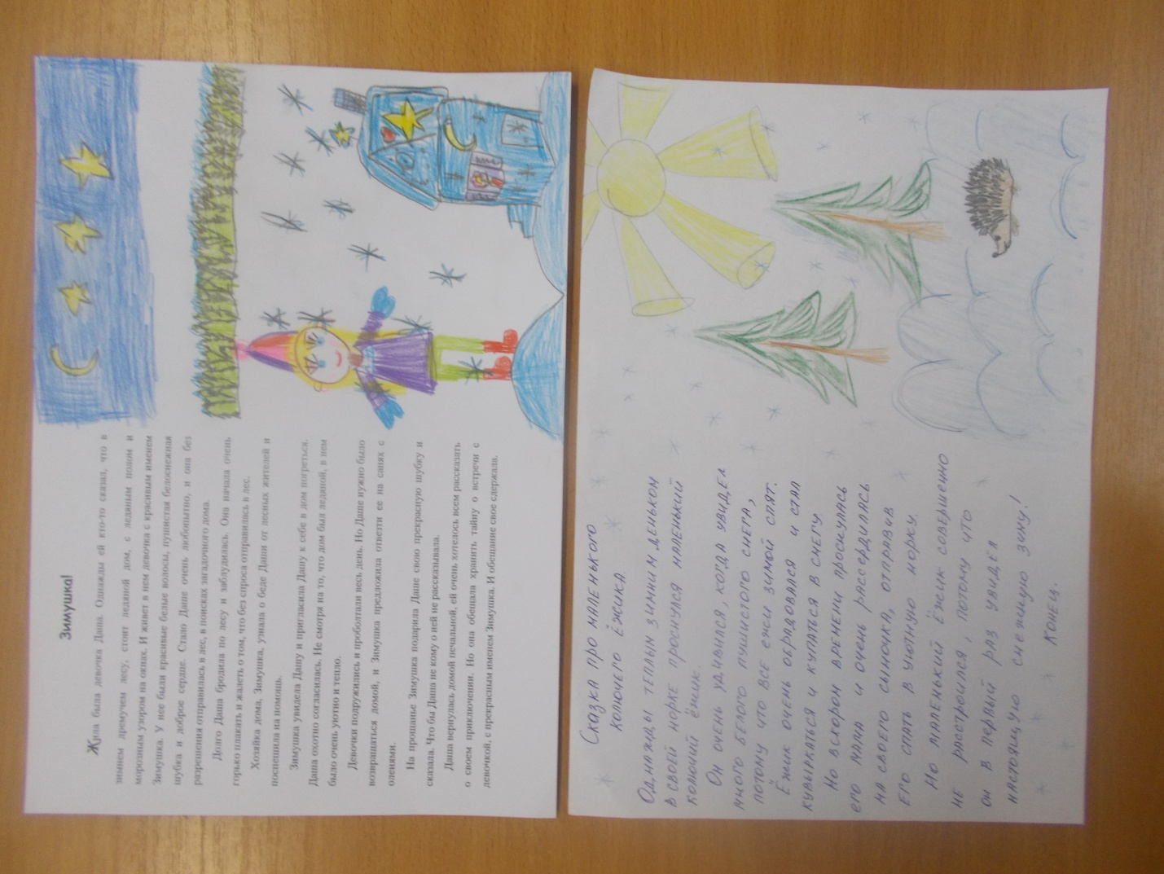

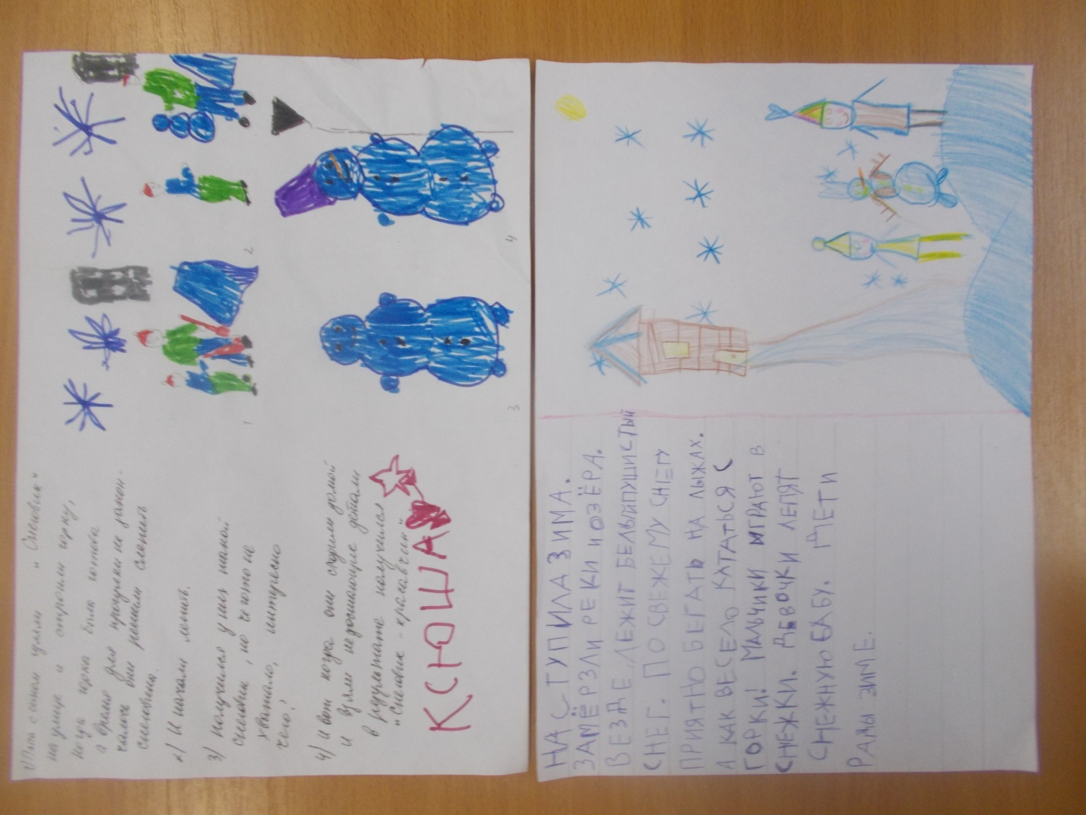

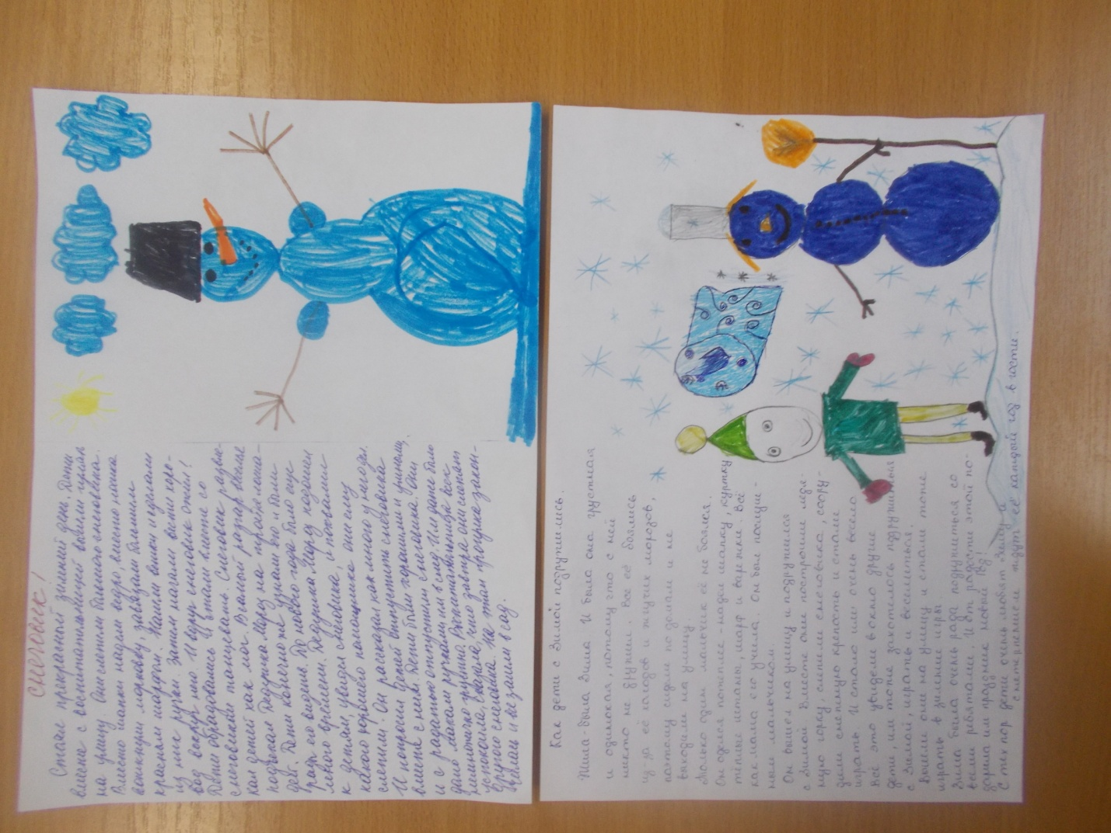

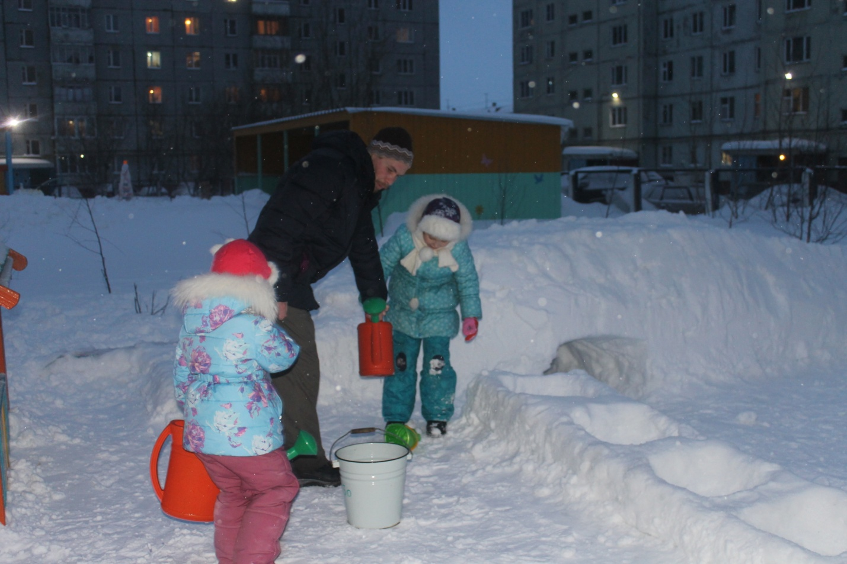
Совместный труд с родителями на участке.

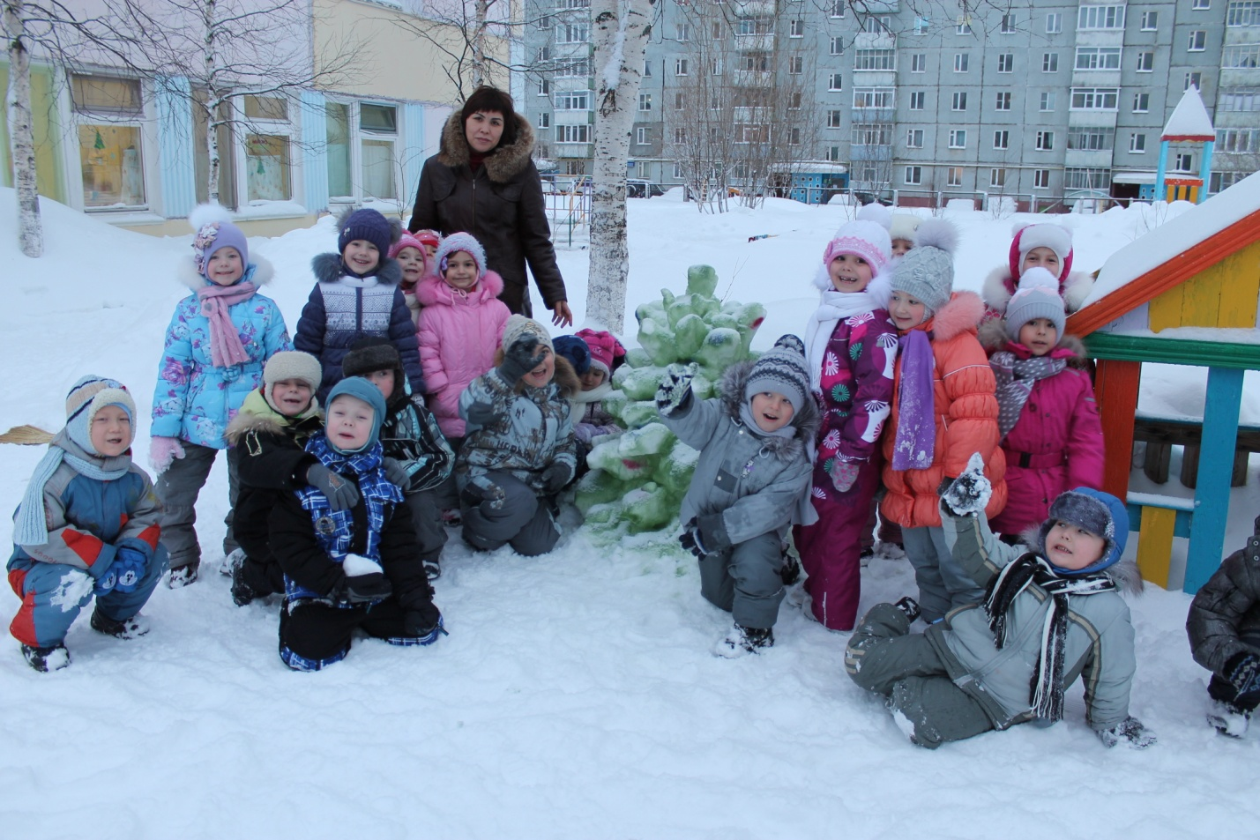
Как хороша зима!

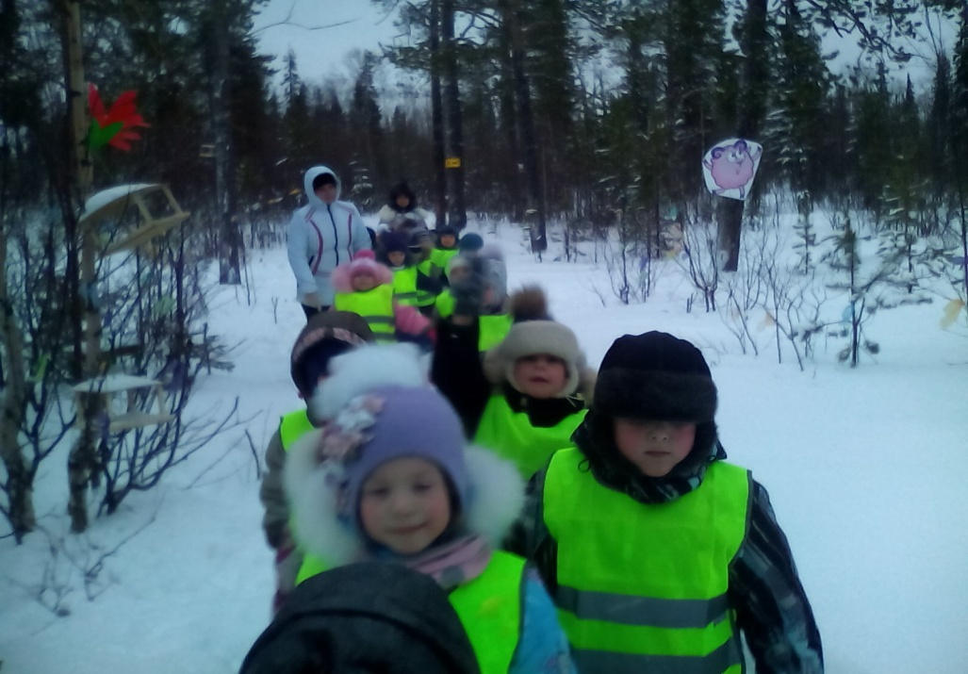
Экскурсия в зимний лес.
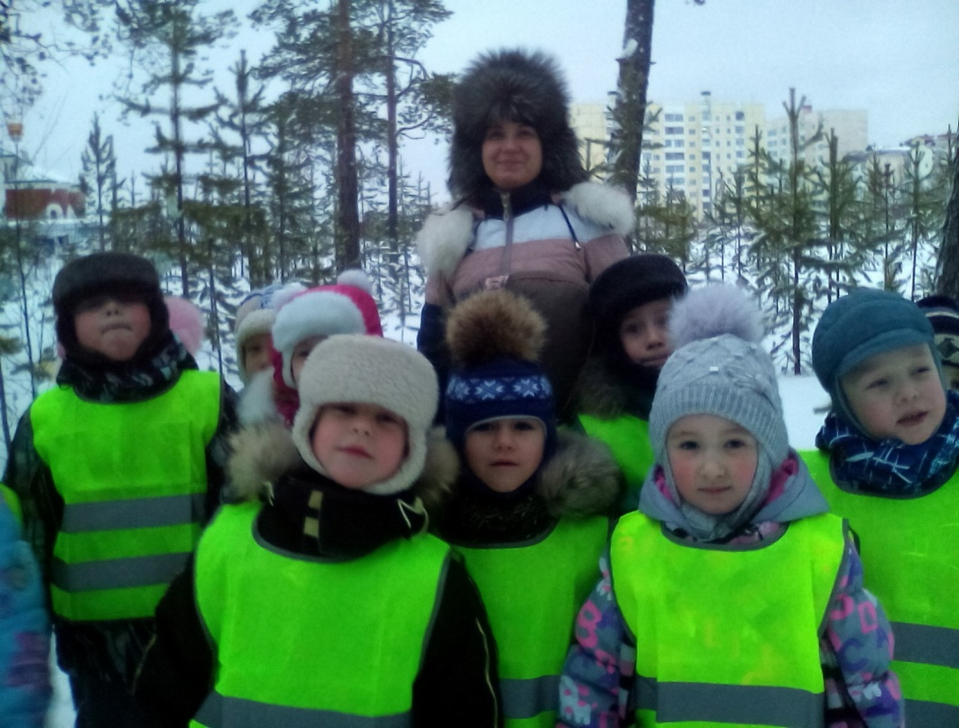

Литературный досуг «Зима в художественных произведениях»
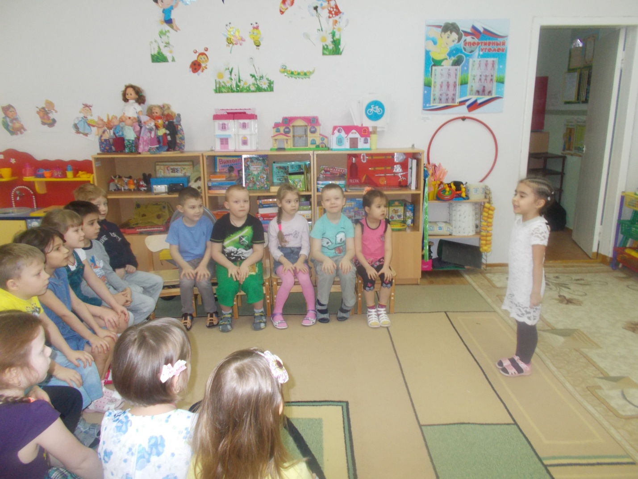
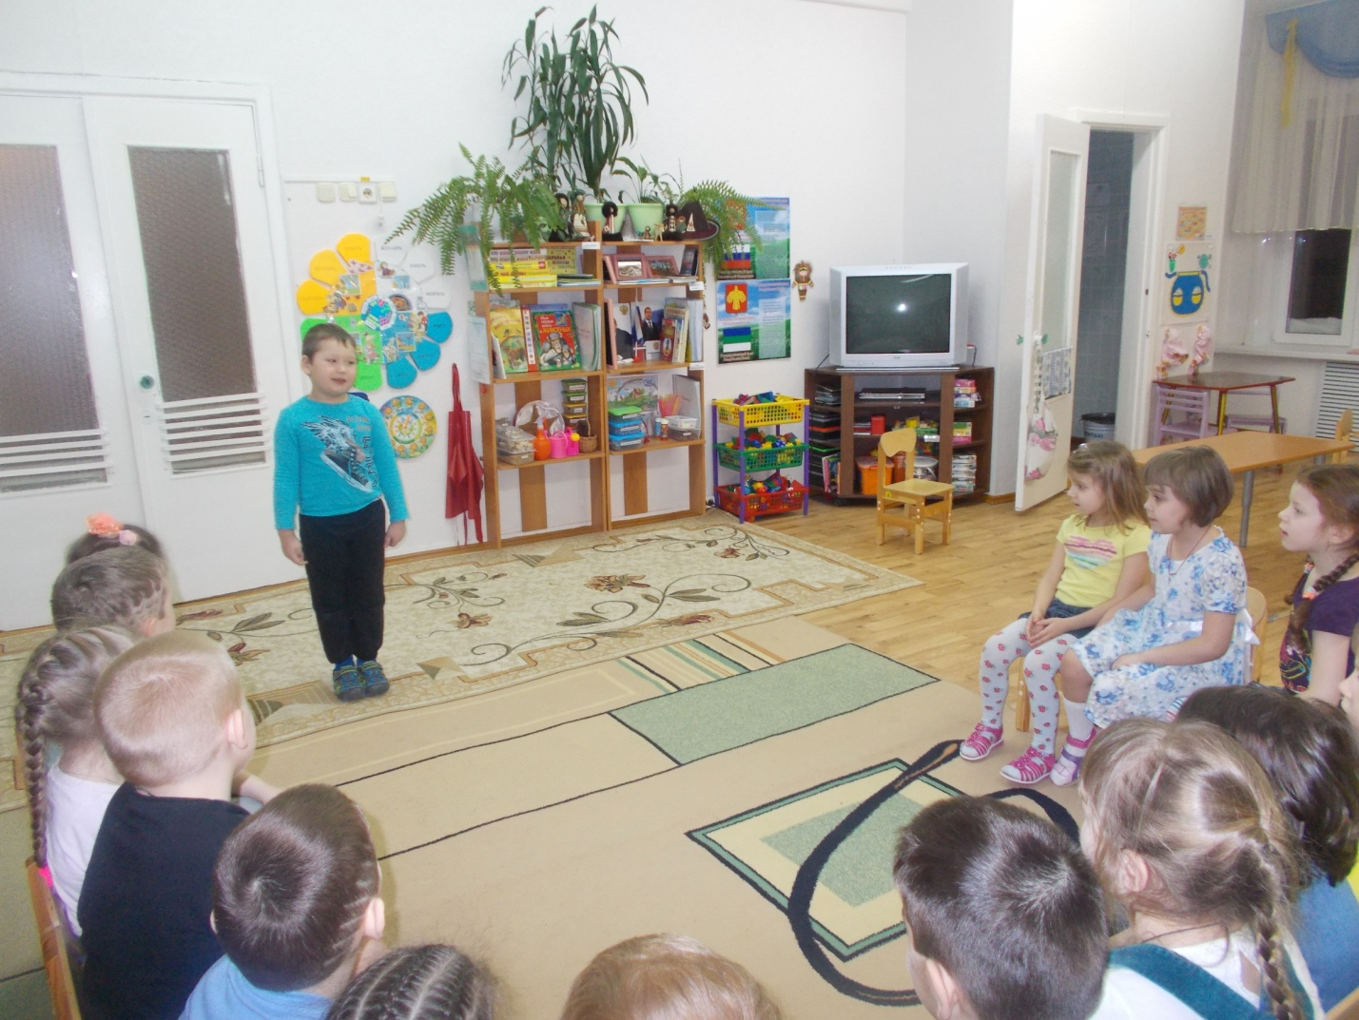
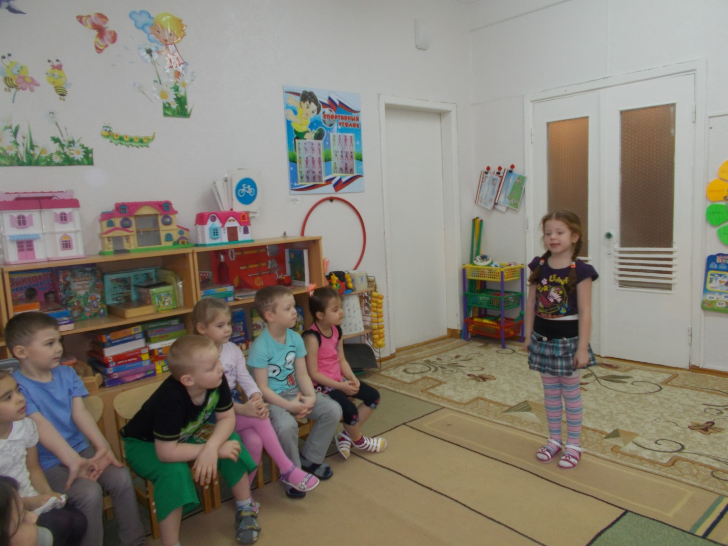

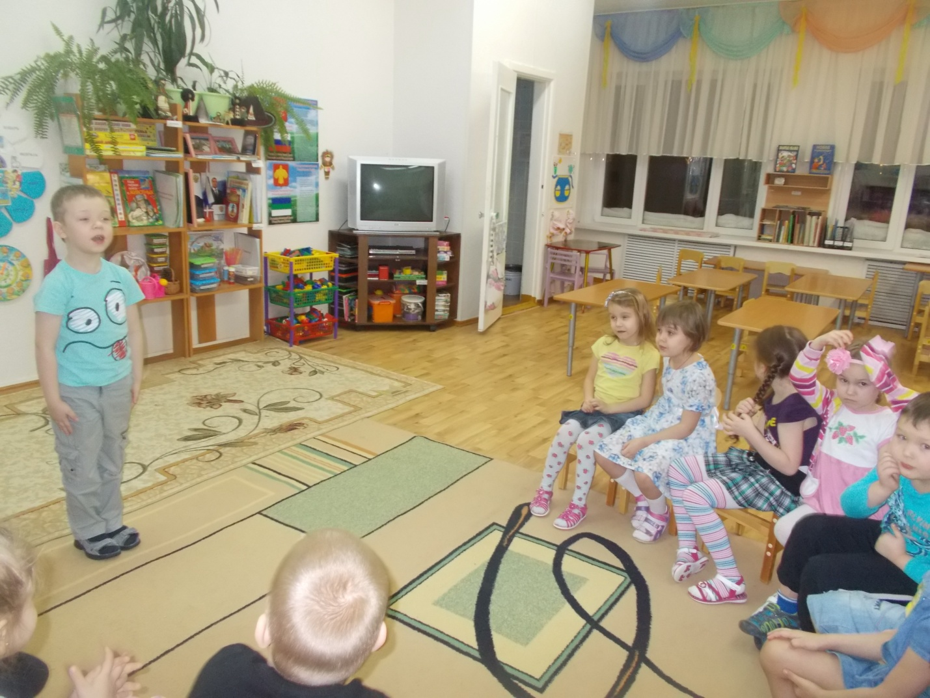

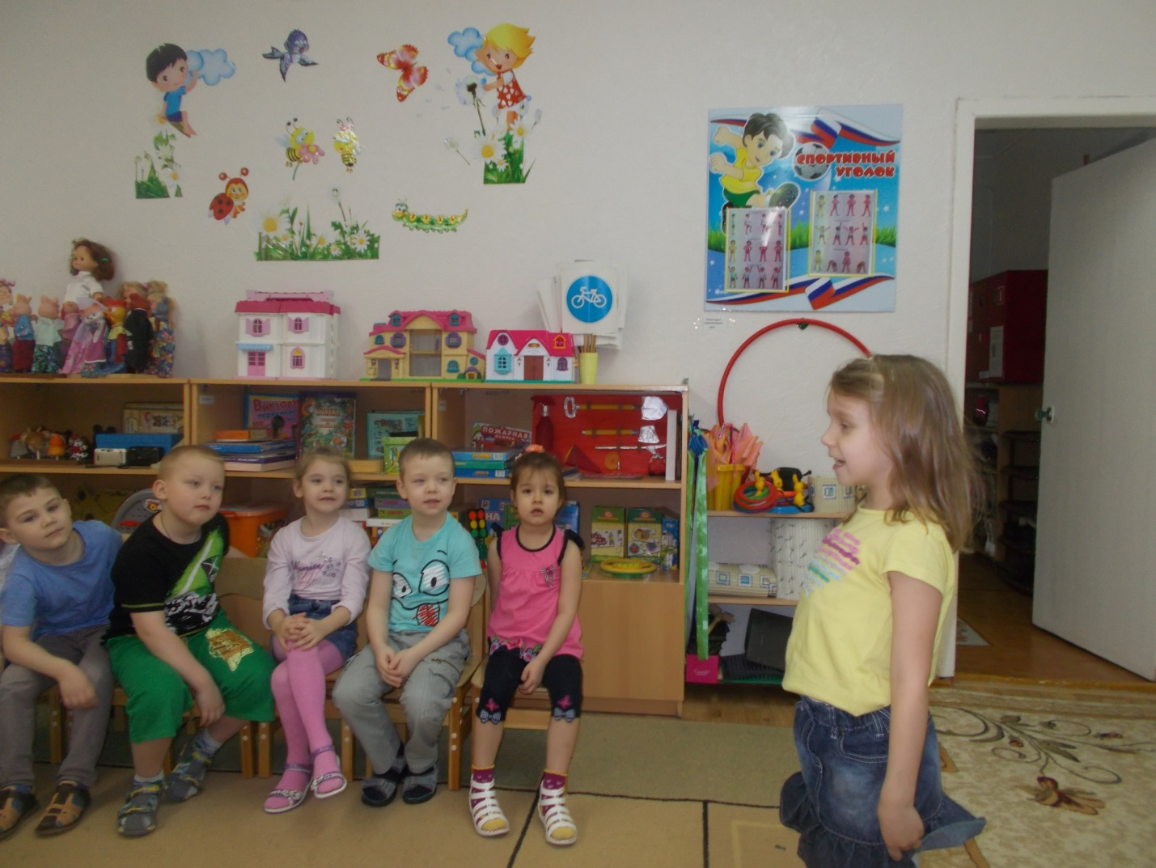
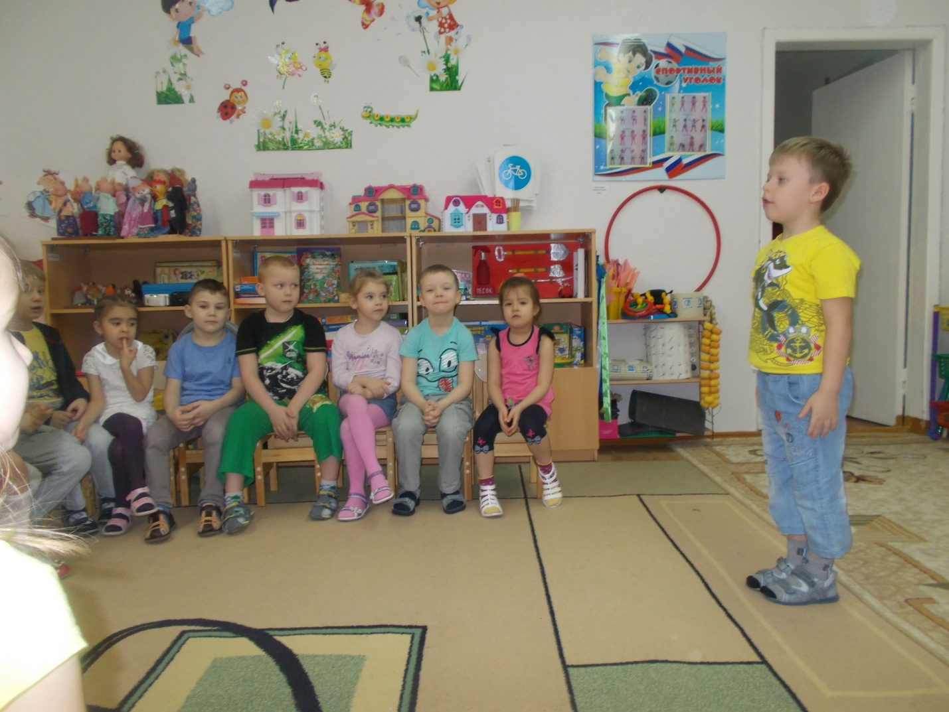
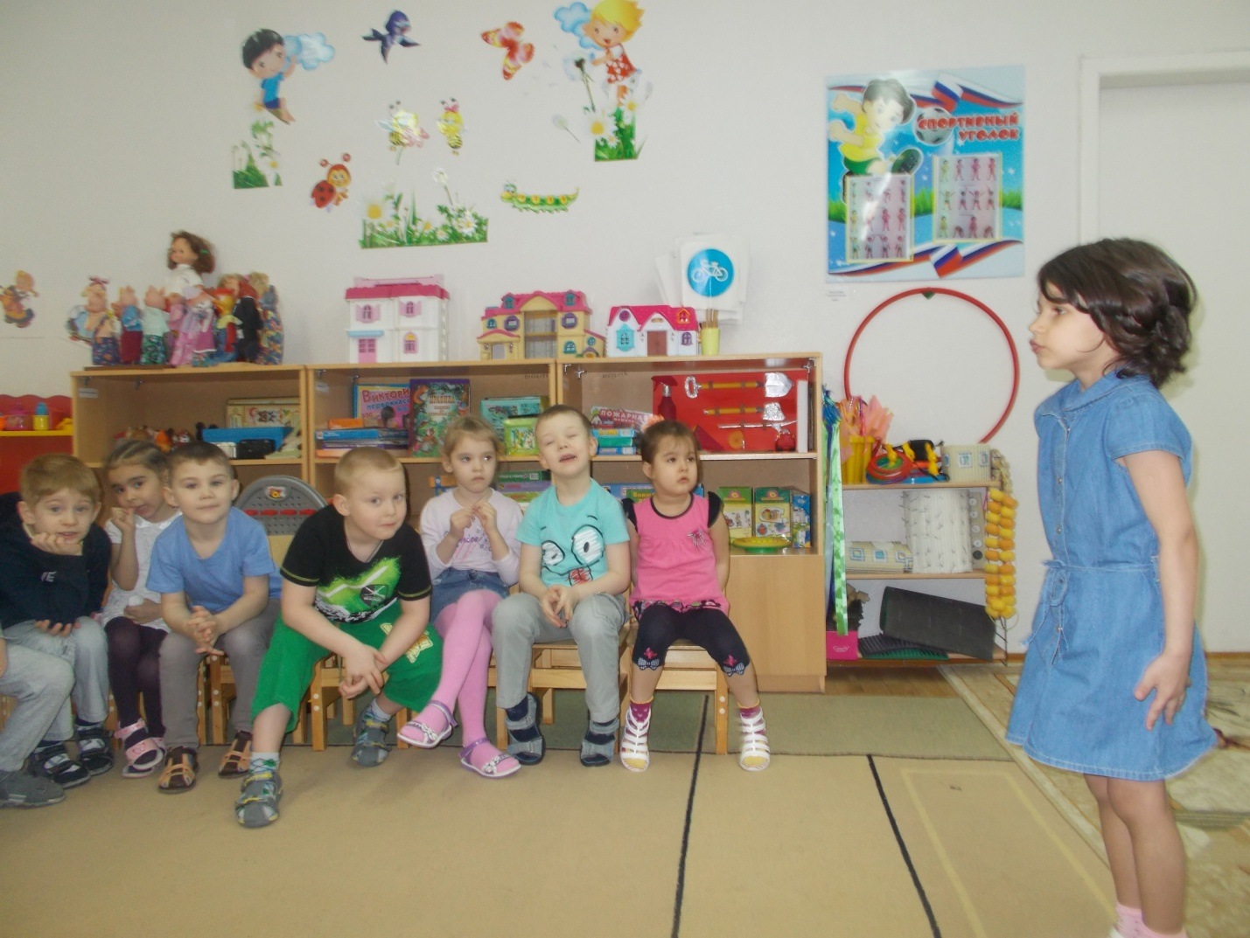

Приложение №1

Приложение №2.
Стихи о зиме

Чудная картина...
Афанасий Фет
Чудная картина,
Как ты мне родна:
Белая равнина,
Полная луна,
Свет небес высоких,
И блестящий снег,
И саней далеких
Одинокий бег.
Чародейкою Зимою
Федор Тютчев
Чародейкою Зимою
Околдован, лес стоит,
И под снежной бахромою,
Неподвижною, немою,
Чудной жизнью он блестит.
И стоит он, околдован,
Не мертвец и не живой -
Сном волшебным очарован,
Весь опутан, весь окован
Лёгкой цепью пуховой...
Солнце зимнее ли мечет
На него свой луч косой -
В нём ничто не затрепещет,
Он весь вспыхнет и заблещет
Ослепительной красой.
СНЕЖИНКА
Константин Бальмонт
Светло-пушистая,
Снежинка белая,
Какая чистая,
Какая смелая!

Дорогой бурною
Легко проносится,
Не в высь лазурную,
На землю просится.

Лазурь чудесную
Она покинула,
Себя в безвестную
Страну низринула.

В лучах блистающих
Скользит, умелая,
Средь хлопьев тающих
Сохранно-белая.

Под ветром веющим
Дрожит, взметается,
На нем, лелеющем,
Светло качается.

Его качелями
Она утешена,
С его метелями
Крутится бешено.
Но вот кончается
Дорога дальняя,
Земли касается,
Звезда кристальная.
Лежит пушистая,
Снежинка смелая.
Какая чистая,
Какая белая!

Береза
Сергей Есенин

Белая береза,
Под моим окном,
Принакрылась снегом,
Точно серебром.
На пушистых ветках
Снежною каймой
Распустились кисти
Белой бахромой.
И стоит береза
В сонной тишине,
И горят снежинки
В золотом огне.
А заря, лениво
Обходя кругом,
Обсыпает ветки
Новым серебром.
Пороша
Еду. Тихо. Слышны звоны.
Под копытом на снегу,
Только серые вороны
Расшумелись на лугу.
Заколдован невидимкой,
Дремлет лес под сказку сна,
Словно белою косынкой
Подвязалася сосна.
Понагнулась, как старушка,
Оперлася на клюку,
А над самою макушкой
Долбит дятел на суку.
Скачет конь, простору много,
Валит снег и стелет шаль.
Бесконечная дорога
Убегает лентой вдаль.
Идет волшебница-зима...
Александр Пушкин
Идет волшебница-зима,
Пришла, рассыпалась клоками
Повисла на суках дубов,
Легла волнистыми коврами
Среди полей вокруг холмов.
Брега с недвижною рекою
Сравняла пухлой пеленою;
Блеснул мороз, и рады мы
Проказам матушки-зимы.

Рассказы о зиме.

О чём может рассказать снежный сугроб.
Вот и зима кончается. А хочешь вспомнить, какой же она была: как часто мели метели, как стужу сменяли оттепели?
Возьми лопату, разрежь сугроб пополам. Он весь полосатый, слоистый: серый слой, потом белый слой, белый да серый, серый да белый.
О чём может рассказать тебе белый слой? О небе, с которого падали снежинки. Чем больше их выпало, тем толще окажется белый слой.
О чём же расскажет тебе серый слой? О том, что старый снег успел загрязниться, а новый, чистый, долго не выпадал.
А льдистая корочка поперёк сугроба? О чём расскажет тебе она? Об оттепели.
А ветка с сухими листьями, что накрепко вмёрзла в сугроб? О буре, сорвавшей её с дерева.
Так целую зиму вёл запись погоды снежный сугроб, и всё он тебе расскажет, только умей его спрашивать.
Да поторопись вовремя спросить, пока он не растаял!
Автор: Н. А. Надеждина

Старик-годовик.
Сказка-загадка.
Вышел старик-годовик. Стал он махать рукавом и пускать птиц. Каждая птица со своим особым именем. Махнул старик-годовик первый раз — и полетели первые три птицы. Повеял холод, мороз.
Махнул старик-годовик второй раз — и полетела вторая тройка. Снег стал таять, на полях показались цветы.
Махнул старик-годовик третий раз — полетела третья тройка. Стало жарко, душно, знойно. Крестьяне стали жать рожь.
Махнул старик-годовик четвёртый раз — и полетели ещё три птицы. Подул холодный ветер, посыпался частый дождь, залегли туманы.
А птицы были не простые. У каждой птицы по четыре крыла. В каждом крыле по семи перьев, каждое перо тоже со своим именем. Одна половина пера белая, другая — чёрная. Махнёт птица раз — станет светлым-светло, махнёт другой — станет темным-темно.
Автор: В. И. Даль

Песенки подо льдом.
Это случилось зимой: у меня запели лыжи! Я бежал на лыжах по озеру, а лыжи пели. Хорошо пели, как птицы.
А вокруг снег и мороз. Слипаются ноздри и стынут зубы.
Лес молчит, озеро молчит. Петухи в деревне молчат. А лыжи поют!
И песенка их — как ручеёк, так и льётся, так и звенит. Но ведь не лыжи же, в самом деле, поют, где уж им, деревянным. Подо льдом кто-то поёт, прямо у меня под ногами.
Уйди я тогда, и подлёдная песенка осталась бы чудесной лесной загадкой. Но я не ушёл...
Я лёг на лёд и свесил голову в чёрный провал.
За зиму вода в озере усохла, и лёд навис над водой, как лазоревый потолок. Где навис, а где обрушился, и из тёмных провалов курчавится пар. Но ведь не рыбы же поют там птичьими голосами? Может, и вправду там ручеёк? Или, может, звенят рождённые из пара сосульки?
А песня звенит. Живая она и чистая, такую ни ручью, ни рыбам, ни сосулькам не спеть.
Такую только одно существо на свете может спеть — птица...
Я стукнул лыжей по льду — песенка смолкла. Я постоял тихо — песенка зазвенела опять.
Тогда я что есть силы стукнул лыжей об лёд. И сейчас же из тёмного провала выпорхнула чудо-птица. Села она на край полыньи и трижды мне поклонилась.
— Здравствуй, подлёдная певунья!
Птичка опять кивнула и спела на виду подлёдную песню.
— А я ведь знаю тебя! — сказал я. — Ты оляпка — водяной воробей!
Оляпка ничего не ответил: он умел только кланяться и кивать. Снова юркнул он под лёд, и оттуда загремела его песня. Ну и что, что зима? Подо льдом ведь ни ветра, ни мороза, ни ястреба. Подо льдом чёрная вода и таинственный зелёный полумрак. Там, если погромче свистнуть, всё зазвенит: эхо помчится, стукаясь о ледяной потолок, увешанный звонкими сосульками. Чего бы оляпке не петь!
А нам чего бы его не послушать.
Автор: Н. И. Сладков

Бюро лесных услуг.
Нагрянул в лес холодный февраль. На кусты сугробы намёл, деревья инеем опушил. А солнышко хоть и светит, да не греет.
Пригорюнились птицы и звери: как дальше жить?
Хорёк говорит:
— Спасайтесь кто как может!
А Сорока стрекочет:
— Опять всяк сам за себя? Опять поодиночке? Нет чтобы все сообща против общей беды! Итак уж все про нас говорят, что мы в лесу только клюёмся да грызёмся. Даже обидно...
Тут Заяц ввязался:
— Правильно Сорока стрекочет. Один в поле не воин. Предлагаю создать Бюро лесных услуг. Я вот, к примеру, куропаткам помочь могу. Я снег на озимях каждый день до земли разрываю, пусть они после меня там семена и зелень клюют — мне не жалко. Пиши меня, Сорока, в Бюро под номером первым!
— Есть-таки умная голова и в нашем лесу! — обрадовалась Сорока. — Кто следующий?
— Мы следующие! — закричали клесты. — Мы шишки на ёлках шелушим, половину шишек целыми вниз роняем. Пользуйтесь, полёвки и мыши, не жалко!
«Заяц — копатель, клесты — бросатели», — записала Сорока.
— Кто следующий?
— Нас запиши, — проворчали бобры из своей хатки. — Мы осенью столько осин навалили — на всех хватит. Приходите к нам, лоси, косули, зайцы, сочную осиновую кору да ветки глодать!
И пошло, и пошло!
Дятлы дупла свои предлагают для ночлега, вороны приглашают на падаль, вороны свалки показать обещают. Сорока еле записывать успевает.
Притрусил на шум и Волк. Ушами попрядал, глазами позыркал и говорит:
— Запиши и меня в Бюро!
— Тебя, Волка, в Бюро услуг? Что же ты в нём хочешь делать?
— Сторожем буду служить, — отвечает Волк.
— Кого же ты сторожить можешь?
— Всех сторожить могу! Зайцев, лосей и косуль у осинок, куропаток на зеленях, бобров в хатках. Я сторож опытный. Овец сторожил в овчарне, кур в курятнике...
— Разбойник ты с лесной дороги, а не сторож! — закричала Сорока. — Проходи, проходимец, мимо! Знаем мы тебя. Это я, Сорока, буду всех в лесу от тебя сторожить: как увижу, так крик подниму! Не тебя, а себя сторожем в Бюро запишу: «Сорока — сторожиха». Что я, хуже других, что ли?
Так вот и живут птицы-звери в лесу. Бывает, конечно, так живут, что только пух да перья летят. Но бывает, и выручают друг друга.
Всякое в лесу бывает.
Автор: Н. И. Сладков

Лесная оттепель.
Ах, какая это была мягкая, тёплая оттепель!.. Кружились снежинки, и в лесу пахло весной. Ёжик сидел на крылечке своего домика, нюхал воздух и улыбался.
«Не может быть, — думал он, — что ещё вчера в лесу трещали деревья и сердитый Дед Мороз скрипел под окнами своими большими валенками, а сегодня его совсем нет! Где же он?»
И Ёжик стал прикидывать, куда мог спрятаться Дед Мороз.
«Если он влез на сосну, — рассуждал Ёжик, — то где-то под сосной стоят его большие валенки. Ведь даже Медвежонок не может влезть в валенках на сосну!
Если он залез под лёд, — продолжал размышлять Ёжик, — то где-то на реке обязательно должна быть дырка и из неё должен идти пар. Потому что Дед Мороз сидит в валенках на дне и дышит. А если он совсем ушёл из леса, я обязательно увижу его следы!»
И Ёжик надел лыжи и побежал между деревьями. Но ни под одним деревом не было валенок, на реке он не увидел ни одной дырки и нигде не нашёл никаких следов.
— Дед Мороз! — крикнул Ёжик. — Отзови-и-ись!..
Но было тихо. Только снежинки кружились вокруг и где-то далеко-далеко стучал Дятел.
Ёжик остановился, прикрыл глаза и представил себе красивого Дятла с красными пёрышками и длинным носом. Дятел сидел на верхушке сосны, время от времени откидывал голову назад, прищуривался и, будто рассердившись, стукал носом: тук! Брызгала сосновая кора и, мягко шурша, осыпалась в снег...
«Наверное, Дятел знает, где Дед Мороз, — подумал Ёжик. — Он сидит высоко, и ему всё видно».
И он побежал к Дятлу.
— Дятел! — ещё издали закричал Ежик. — Ты не видел Деда Мороза?
— Тук-тук! — сказал Дятел. — Он ушёл!
— А где его следы?
Дятел свесил к Ёжику нос, прищурился, посмотрел на него и сказал:
— А он ушёл без следов!
— Как же? — удивился Ёжик.
— А очень просто! Приплыло облако и опустилось низко-низко. Дед Мороз сначала забросил на него валенки, потом влез сам и уплыл...
— Куда? — спросил Ёжик.
— На Кудыкину гору. Тук-тук! — сказал Дятел.
И Ежик, успокоенный, пошёл домой и по дороге представил себе заснеженную Кудыкину гору, по которой, наверное, ходит сейчас Дед Мороз и скрипит своими большими валенками.
Автор: С. Г. Козлов.

Зимняя сказка
С. Г. Козлов
С утра падал снег. Медвежонок сидел на опушке леса на пеньке, задрав голову, и считал, и слизывал упавшие на нос снежинки.
Снежинки падали сладкие, пушистые и прежде, чем опуститься совсем, привставали на цыпочки. Ах как это было весело!
«Седьмая», — прошептал Медвежонок и, полюбовавшись всласть, облизал нос.
Но снежинки были заколдованные: они не таяли и продолжали оставаться такими же пушистыми у Медвежонка в животе.
«Ах, здравствуйте, голубушка! — сказали шесть снежинок своей подруге, когда она очутилась рядом с ними. — В лесу так же безветренно? Медвежонок по-прежнему сидит на пеньке? Ах какой смешной Медвежонок!»
Медвежонок слышал, что кто-то в животе у него разговаривает, но не обращал внимания.
А снег все падал и падал. Снежинки все чаще опускались Медвежонку на нос, приседали и, улыбаясь, говорили: «Здравствуй, Медвежонок!»
«Очень приятно, — говорил Медвежонок. — Вы — шестьдесят восьмая». И облизывался.
К вечеру он съел триста снежинок, и ему стало так холодно, что он едва добрался до берлоги и сразу уснул. И ему приснилось, что он — пушистая, мягкая снежинка… И что он опустился на нос какому-то Медвежонку и сказал: «Здравствуй, Медвежонок!» — а в ответ услышал: «Очень приятно, вы — триста двадцатая…»
«Лам-па-ра-пам!» — заиграла музыка. И Медвежонок закружился в сладком, волшебном танце, и триста снежинок закружились вместе с ним. Они мелькали впереди, сзади, сбоку и, когда он уставал, подхватывали его, и он кружился, кружился, кружился…
Всю зиму Медвежонок болел. Нос у него был сухой и горячий, а в животе плясали снежинки. И только весной, когда по всему лесу зазвенела капель и прилетели птицы, он открыл глаза и увидел на табуретке Ёжика. Ёжик улыбался и шевелил иголками.
— Что ты здесь делаешь? — спросил Медвежонок.
— Жду, когда ты выздоровеешь, — ответил Ёжик.
— Долго?
— Всю зиму. Я, как узнал, что ты объелся снегом — сразу перетащил все свои припасы к тебе…
— И всю зиму ты сидел возле меня на табуретке?
— Да, я поил тебя еловым отваром и прикладывал к животу сушеную травку…
— Не помню, — сказал Медвежонок.
— Еще бы! — вздохнул Ёжик. — Ты всю зиму говорил, что ты — снежинка. Я так боялся, что ты растаешь к весне…

Теплым тихим утром посреди зимы
С. Г. Козлов
«Бывает же — топишь печку, глядишь на огонь и думаешь: «Вот она какая, большая зима! И вдруг просыпаешься ночью от непонятного шума. Ветер, думаешь, бушует вьюга, но нет, звук не такой, а далекий какой-то, очень знакомый звук. Что же это? И засыпаешь снова. А утром выбегаешь на крыльцо — лес в тумане и ни островка снега не видно нигде. Куда же она подевалась, зима?
Тогда сбегаешь с крыльца и видишь… лужу. Настоящую лужу посреди зимы. И от всех деревьев идет пар. Что же это? А это ночью прошел дождь. Большой, сильный дождь. И смыл снег. И прогнал мороз. И в лесу стало тепло, как бывает только ранней осенью».
Вот как думал Медвежонок тихим теплым утром посреди зимы.
«Что же теперь делать? — думал «Медвежонок. — Топить печку или нет? Щипать на растопку лучинки или не надо? И вообще как это так — опять лето?»
И Медвежонок побежал к Ёжику посоветоваться. Ёжик ходил вокруг своего дома в глубокой задумчивости.
— Не понимаю, — бормотал Ёжик, — как это так — ливень посреди зимы? И тут прибежал Медвежонок.
— Ну что? — еще издали крикнул он.
— Что-что? Печку затопил? — спросил Ёжик.
— Нет, — сказал Медвежонок.
— Лучинок нащипал?
— Не-а, — сказал Медвежонок.
— А что же ты делал?
— Думал, — сказал Медвежонок.
— Я тоже.
И они стали ходить вокруг Ёжикиного дома и думать вместе.
— Как ты думаешь, — сказал Ёжик. — Если прошел дождь и теперь туман, может еще быть мороз?
— Не думаю, — сказал Медвежонок.
— Значит, если мороз быть не может, значит, может быть только тепло.
— Значит, — сказал Медвежонок.
— А чтобы было тепло — должно появиться солнце.
— Должно, — сказал Медвежонок.
— А когда солнышко, хорошо быть на реке.
— Я бы в жизни не догадался, — сказал Медвежонок.
— Тогда давай возьмем и позавтракаем у реки, — предложил Ёжик.
— Угу, — сказал Медвежонок.
И они сложили в корзину грибы, мед, чайник, чашки и пошли к реке.
— Куда вы это идете? — спросила Белка.
— К реке, — сказал Ёжик. — Завтракать.
— Возьмите меня с собой!
— Айда!
И Белка взяла орешков и чашку и поспешила следом.
— Идем, — сказал Медвежонок.
Выбежал из травы Хомячок.
— А я уж заснул, — сказал он. — А тут — вода! Куда это вы?
— Завтракать, к реке, — сказал Заяц. — Идем с нами!
— У меня еда с собой, — сказал Хомячок и постучал лапой по раздувшемуся мешку за щекой, — только чашки нету, — и пошел следом.
Пришли к реке, развели костер, сели завтракать. Выглянуло солнце. Солнце осветило реку, и тот берег, и завтракающих друзей. Туман растаял.
— Если б не дождь, — щурясь, сказал Хомячок, — так бы и не увиделись до весны.
— Если б не дождь, — сказала Белка, — уж так бы не попрощались.
— Если б не Ёжик, — сказал Медвежонок, — никто бы не догадался в такую теплынь позавтракать на реке.
А Ёжик, прикрыв глаза, пил чай, слушал тишину, птицу, вдруг тонко и чисто запевшую за рекой, и думал, что, если б не все они, зачем бы понадобилось тепло этому зимнему лесу?

Сказки.

Двенадцать месяцев
Знаешь ли ты, сколько месяцев в году?
Двенадцать.
А как их зовут?
Январь, февраль, март, апрель, май, июнь, июль, август, сентябрь, октябрь, ноябрь, декабрь.
Только окончится один месяц, сразу же начинается другой. И ни разу еще не бывало так, чтобы февраль пришел раньше, чем уйдет январь, а май обогнал бы апрель.
Месяцы идут один за другим и никогда не встречаются.
Но люди рассказывают, будто в горной стране Богемии была девочка, которая видела все двенадцать месяцев сразу.
Как же это случилось? А вот как.
В одной маленькой деревушке жила злая и скупая женщина с дочкой и падчерицей. Дочку она любила, а падчерица ничем ей не могла угодить. Что ни сделает падчерица — все не гак, как ни повернется — все не в ту сторону.
Дочка по целым дням на перине валялась да пряники ела, а падчерице с утра до ночи и присесть некогда было: то воды натаскай, то хворосту из лесу привези, то белье на речке выполощи, то грядки в огороде выполи.
Знала она и зимний холод, и летний зной, и весенний ветер, и осенний дождь. Потому-то, может, и довелось ей однажды увидеть все двенадцать месяцев разом.
Была зима. Шел январь месяц. Снегу намело столько, что от дверей его приходилось отгребать лопатами, а в лесу на горе деревья стояли по пояс в сугробах и даже качаться не могли, когда на них налетал ветер.
Люди сидели в домах и топили печки.
В такую-то пору, под вечер, злая мачеха приоткрыла дверь и поглядела, как метет вьюга, а потом вернулась к теплой печке и сказала падчерице:
— Сходила бы ты в лес да набрала там подснежников. Завтра сестрица твоя именинница.
Посмотрела на мачеху девочка: шутит она или вправду посылает ее в лес? Страшно теперь в лесу! Да и какие среди зимы подснежники? Раньше марта месяца они и не появятся на свет, сколько их ни ищи. Только пропадешь в лесу, увязнешь в сугробах.
А сестра говорит ей:
— Если и пропадешь, так плакать о тебе никто не станет. Ступай да без цветов не возвращайся. Вот тебе корзинка.
Заплакала девочка, закуталась в рваный платок и вышла из дверей.
Ветер снегом ей глаза порошит, платок с нее рвет. Идет она, еле ноги из сугробов вытягивает.
Все темнее становится кругом. Небо черное, ни одной звездочкой на землю не глядит, а земля чуть посветлее. Это от снега.
Вот и лес. Тут уж совсем темно — рук своих не разглядишь. Села девочка на поваленное дерево и сидит. Все равно, думает, где замерзать.
И вдруг далеко меж деревьев сверкнул огонек — будто звезда среди ветвей запуталась.
Поднялась девочка и пошла на этот огонек. Тонет в сугробах, через бурелом перелезает. "Только бы, — думает, — огонек не погас!" А он не гаснет, он все ярче горит. Уж и теплым дымком запахло и слышно стало, как потрескивает в огне хворост. Девочка прибавила шагу и вышла на полянку. Да так и замерла.
Светло на полянке, точно от солнца. Посреди полянки большой костер горит, чуть ли не до самого неба достает. А вокруг костра сидят люди - кто поближе к огню, кто подальше. Сидят и тихо беседуют.
Смотрит на них девочка и думает: кто же они такие? На охотников будто не похожи, на дровосеков еще того меньше: вон они какие нарядные — кто в серебре, кто в золоте, кто в зеленом бархате.
Стала она считать, насчитала двенадцать: трое старых, трое пожилых, трое молодых, а последние трое — совсем еще мальчики.
Молодые у самого огня сидят, а старики — поодаль.
И вдруг обернулся один старик — самый высокий, бородатый, бровастый - и поглядел в ту сторону, где стояла девочка.
Испугалась она, хотела убежать, да поздно. Спрашивает ее старик громко:
- Ты откуда пришла, чего тебе здесь нужно?
Девочка показала ему свою пустую корзинку и говорит:
— Нужно мне набрать в эту корзинку подснежников.
Засмеялся старик:
— Это в январе-то подснежников? Вон чего выдумала!
— Не я выдумала, — отвечает девочка, — а прислала меня сюда за подснежниками моя мачеха и не велела мне с пустой корзинкой домой возвращаться. Тут все двенадцать поглядели на нее и стали между собой переговариваться.
Стоит девочка, слушает, а слов не понимает — будто это не люди разговаривают, а деревья шумят.
Поговорили они, поговорили и замолчали.
А высокий старик опять обернулся и спрашивает:
— Что же ты делать будешь, если не найдешь подснежников? Ведь раньше марта месяца они и не выглянут.
— В лесу останусь, — говорит девочка. — Буду марта месяца ждать. Уж лучше мне в лесу замерзнуть, чем домой без подснежников вернуться.
Сказала это и заплакала. И вдруг один из двенадцати, самый молодой, веселый, в шубке на одном плече, встал и подошел к старику:
— Братец Январь, уступи мне на час свое место!
Погладил свою длинную бороду старик и говорит:
— Я бы уступил, да не бывать Марту прежде Февраля.
— Ладно уж, — проворчал другой старик, весь лохматый, с растрепанной бородой. — Уступи, я спорить не стану! Мы все хорошо ее знаем: то у проруби ее встретишь с ведрами, то в лесу с вязанкой дров. Всем месяцам она своя. Надо ей помочь.
— Ну, будь по-вашему, — сказал Январь.
Он стукнул о землю своим ледяным посохом и заговорил:
Не трещите, морозы,
В заповедном бору,
У сосны, у березы
Не грызите кору!
Полно вам воронье
Замораживать,
Человечье жилье
Выхолаживать!
Замолчал старик, и тихо стало в лесу. Перестали потрескивать от мороза деревья, а снег начал падать густо, большими, мягкими хлопьями.
— Ну, теперь твой черед, братец, — сказал Январь и отдал посох меньшому брату, лохматому Февралю.
Тот стукнул посохом, мотнул бородой и загудел:
Ветры, бури, ураганы,
Дуйте что есть мочи!
Вихри, вьюги и бураны,
Разыграйтесь к ночи!
В облаках трубите громко,
Вейтесь над землею.
Пусть бежит в полях поземка
Белою змеею!
Только он это сказал, как зашумел в ветвях бурный, мокрый ветер. Закружились снежные хлопья, понеслись по земле белые вихри.
А Февраль отдал свой ледяной посох младшему брату и сказал:
— Теперь твой черед, братец Март.
Взял младший брат посох и ударил о землю.
Смотрит девочка, а это уже не посох. Это большая ветка, вся покрытая почками.
Усмехнулся Март и запел звонко, во весь свой мальчишеский голос:
Разбегайтесь, ручьи,
Растекайтесь, лужи,
Вылезайте, муравьи,
После зимней стужи!
Пробирается медведь
Сквозь лесной валежник.
Стали птицы песни петь,
И расцвел подснежник.
Девочка даже руками всплеснула. Куда девались высокие сугробы? Где ледяные сосульки, что висели на каждой ветке!
Под ногами у нее — мягкая весенняя земля. Кругом каплет, течет, журчит. Почки на ветвях надулись, и уже выглядывают из-под темной кожуры первые зеленые листики.
Глядит девочка — наглядеться не может.
— Что же ты стоишь? — говорит ей Март. — Торопись, нам с тобой всего один часок братья мои подарили.
Девочка очнулась и побежала в чащу подснежники искать. А их видимо-невидимо! Под кустами и под камнями, на кочках и под кочками — куда ни поглядишь. Набрала она полную корзину, полный передник — и скорее опять на полянку, где костер горел, где двенадцать братьев сидели.
А там уже ни костра, ни братьев нет... Светло на поляне, да не по-прежнему. Не от огня свет, а от полного месяца, что взошел над лесом.
Пожалела девочка, что поблагодарить ей некого, и побеждала домой. А месяц за нею поплыл.
Не чуя под собой ног, добежала она до своих дверей — и только вошла в дом, как за окошками опять загудела зимняя вьюга, а месяц спрятался в тучи.
— Ну, что, — спросили ее мачеха и сестра, — уже домой вернулась? А подснежники где?
Ничего не ответила девочка, только высыпала из передника на лавку подснежники и поставила рядом корзинку.
Мачеха и сестра так и ахнули:
— Да где же ты их взяла?
Рассказала им девочка все, как было. Слушают они обе и головами качают — верят и не верят. Трудно поверить, да ведь вот на лавке целый ворох подснежников, свежих, голубеньких. Так и веет от них мартом месяцем!
Переглянулись мачеха с дочкой и спрашивают:
— А больше тебе ничего месяцы не дали? — Да я больше ничего и не просила.
— Вот дура так дура! — говорит сестра. — В кои-то веки со всеми двенадцатью месяцами встретилась, а ничего, кроме подснежников, не выпросила! Ну, будь я на твоем месте, я бы знала, чего просить. У одного — яблок да груш сладких, у другого — земляники спелой, у третьего — грибов беленьких, у четвертого — свежих огурчиков!
— Умница, доченька! — говорит мачеха. — Зимой землянике да грушам цены нет. Продали бы мы это и сколько бы денег выручили! А эта дурочка подснежников натаскала! Одевайся, дочка, потеплее да сходи на полянку. Уж тебя они не проведут, хоть их двенадцать, а ты одна.
— Где им! — отвечает дочка, а сама — руки в рукава, платок на голову.
Мать ей вслед кричит:
— Рукавички надень, шубку застегни!
А дочка уже за дверью. Убежала в лес!
Идет по сестриным следам, торопится. "Скорее бы, — думает, — до полянки добраться!"
Лес все гуще, все темней. Сугробы все выше, бурелом стеной стоит.
"Ох, — думает мачехина дочка, — и зачем только я в лес пошла! Лежала бы сейчас дома в теплой постели, а теперь ходи да мерзни! Еще пропадешь тут!"
И только она это подумала, как увидела вдалеке огонек — точно звездочка в ветвях запуталась.
Пошла она на огонек. Шла, шла и вышла на полянку. Посреди полянки большой костер горит, а вокруг костра сидят двенадцать братьев, двенадцать месяцев. Сидят и тихо беседуют.
Подошла мачехина дочка к самому костру, не поклонилась, приветливого слова не сказала, а выбрала место, где пожарче, и стала греться.
Замолчали братья-месяцы. Тихо стало в лесу. И вдруг стукнул Январь-месяц посохом о землю.
— Ты кто такая? — спрашивает. — Откуда взялась?
— Из дому, — отвечает мачехина дочка. — Вы нынче моей сестре целую корзинку подснежников дали. Вот я и пришла по ее следам.
— Сестру твою мы знаем, — говорит Январь-месяц, — а тебя и в глаза не видали. Ты зачем к нам пожаловала?
— За подарками. Пусть Июнь-месяц мне земляники в корзинку насыплет, да покрупней. А Июль-месяц — огурцов свежих и грибов белых, а месяц Август — яблок да груш сладких. А Сентябрь-месяц — орехов спелых. А Октябрь...
— Погоди, — говорит Январь-месяц. — Не бывать лету перед весной, а весне перед зимой. Далеко еще до июня-месяца. Я теперь лесу хозяин, тридцать один день здесь царствовать буду.
— Ишь, какой сердитый! — говорит мачехина дочка. — Да я не к тебе и пришла — от тебя, кроме снега да инея, ничего не дождешься. Мне летних месяцев надо.
Нахмурился Январь-месяц.
— Ищи лета зимой! — говорит.
Махнул он широким рукавом, и поднялась в лесу метель от земли до неба заволокла и деревья и полянку, на которой братья-месяцы сидели. Не видно стало за снегом и костра, а только слышно было, как свистит где-то огонь, потрескивает, полыхает.
Испугалась мачехина дочка. — Перестань! — кричит. — Хватит!
Да где там!
Кружит ее метель, глаза ей слепит, дух перехватывает. Свалилась она в сугроб, и замело ее снегом.
А мачеха ждала-ждала свою дочку, в окошко смотрела, за дверь выбегала - нет ее, да и только. Закуталась она потеплее и пошла в лес. Да разве найдешь кого-нибудь в чаще в такую метель и темень!
Ходила она, ходила, искала-искала, пока и сама не замерзла.
Так и остались они обе в лесу лета ждать.
А падчерица долго на свете жила, большая выросла, замуж вышла и детей вырастила.
И был у нее, рассказывают, около дома сад — да такой чудесный, какого и свет не видывал. Раньше, чем у всех, расцветали в этом саду цветы, поспевали ягоды, наливались яблоки и груши. В жару было там прохладно, в метель тихо.
— У этой хозяйки все двенадцать месяцев разом гостят! — говорили люди.
Кто знает — может, так оно и было. Вот и сказке Двенадцать месяцев конец, а кто слушал - молодец!

Морозко
Живало-бывало, — жил дед да с другой женой. У деда была дочка, и у бабы была дочка.
Все знают, как за мачехой жить: перевернешься — бита и недовернешься — бита. А родная дочь что ни сделает — за все гладят по головке: умница.
Падчерица и скотину поила-кормила, дрова и воду в избу носила, печь топила, избу мела — еще до свету... Ничем старухе не угодишь — все не так, все худо.
Ветер хоть пошумит, да затихнет, а старая баба расходится — не скоро уймется. Вот мачеха и придумала падчерицу со свету сжить.
— Вези, вези ее, старик, — говорит мужу, — куда хочешь, чтобы мои глаза ее не видали! Вези ее в лес, на трескучий мороз.
Старик затужил, заплакал, однако делать нечего, бабы не переспоришь. Запряг лошадь:
— Садись мила дочь, в сани.
Повез бездомную в лес, свалил в сугроб под большую ель и уехал.
Девушка сидит под елью, дрожит, озноб ее пробирает. Вдруг слышит — невдалеке Морозко по елкам потрескивает, с елки на елку поскакивает, пощелкивает. Очутился на той ели, под которой девица сидит, и сверху ее спрашивает:
— Тепло ли тебе, девица?
— Тепло, Морозушко, тепло, батюшка.
Морозко стал ниже спускаться, сильнее потрескивает, пощелкивает:
— Тепло ли тебе, девица? Тепло ли тебе, красная?
Она чуть дух переводит:
— Тепло, Морозушко, тепло, батюшка.
Морозко еще ниже спустился, пуще затрещал, сильнее защелкал:
— Тепло ли тебе, девица? Тепло ли тебе, красная? Тепло ли тебе, лапушка?
Девица окостеневать стала, чуть-чуть языком шевелит:
— Ой, тепло, голубчик Морозушко!
Тут Морозко сжалился над девицей, окутал ее теплыми шубами, отогрел пуховыми одеялами.
А мачеха по ней уж поминки справляет, печет блины и кричит мужу:
— Ступай, старый хрыч, вези свою дочь хоронить!
Поехал старик в лес, доезжает до того места, — под большою елью сидит его дочь, веселая, румяная, в собольей шубе, вся в золоте, в серебре, и около — короб с богатыми подарками.
Старик обрадовался, положил все добро в сани, посадил дочь, повез домой.
А дома старуха печет блины, а собачка под столом:
— Тяф, тяф! Старикову дочь в злате, в серебре везут, а старухину замуж не берут.
Старуха бросит ей блин:
— Не так тявкаешь! Говори: «Старухину дочь замуж берут, а стариковой дочери косточки везут...»
Собака съест блин и опять:
— Тяф, тяф! Старикову дочь в злате, в серебре везут, а старухину замуж не берут.
Старуха блины ей кидала и била ее, собачка — все свое...
Вдруг заскрипели ворота, отворилась дверь, в избу идет падчерица — в злате-серебре, так и сияет. А за ней несут короб высокий, тяжелый. Старуха глянула — и руки врозь...
— Запрягай, старый хрыч, другую лошадь! Вези, вези мою дочь в лес да посади на то же место...
Старик посадил старухину дочь в сани, повез ее в лес на то же место, вывалил в сугроб под высокой елью и уехал.
Старухина дочь сидит, зубами стучит.
А Морозко по лесу потрескивает, с елки на елку поскакивает, пощелкивает, на старухину дочь поглядывает:
— Тепло ли тебе, девица?
А она ему:
— Ой, студено! Не скрипи, не трещи, Морозко...
Морозко стал ниже спускаться, пуще потрескивать, пощелкивать.
— Тепло ли тебе, девица? Тепло ли тебе, красная?
— Ой, руки, ноги отмерзли! Уйди, Морозко...
Еще ниже спустился Морозко, сильнее приударил, затрещал, защелкал:
— Тепло ли тебе, девица? Тепло ли тебе, красная?
— Ой, совсем застудил! Сгинь, пропади, проклятый Морозко!
Рассердился Морозко да так хватил, что старухина дочь окостенела.
Чуть свет старуха посылает мужа:
— Запрягай скорее, старый хрыч, поезжай за дочерью, привези ее в злате-серебре...
Старик уехал. А собачка под столом:
— Тяф, тяф! Старикову дочь женихи возьмут, а старухиной дочери в мешке косточки везут.
Старуха кинула ей пирог:
— Не так тявкаешь! Скажи: «Старухину дочь в злате-серебре везут...»
А собачка — все свое:
— Тяф, тяф! Старикову дочь женихи возьмут, а старухиной дочери в мешке косточки везут...
Заскрипели ворота, старуха кинулась встречать дочь. Рогожу отвернула, а дочь лежит в санях мертвая.
Заголосила старуха, да поздно. Вот и сказке Морозко конец, а кто слушал - молодец!
«Серебряное копытце»

Жил в нашем заводе старик один, по прозвищу Кокованя. Семьи у Коковани не осталось, он и придумал взять в дети сиротку. Спросил у соседей, - не знают ли кого, а соседи и говорят:
- Недавно на Глинке осиротела семья Григория Потопаева. Старших-то девчонок приказчик велел в барскую рукодельню взять, а одну девчоночку по шестому году никому не надо. Вот ты и возьми ее.
- Несподручно мне с девчонкой-то. Парнишечко бы лучше. Обучил бы его своему делу, пособника бы ростить стал. А с девчонкой как? Чему я ее учить-то стану?
Потом подумал-подумал и говорит:
- Знавал я Григорья да и жену его тоже. Оба веселые да ловкие были.
Если девчоночка по родителям пойдет, не тоскливо с ней в избе будет. Возьму
ее.
Только пойдет ли? Соседи объясняют:
- Плохое житье у нее. Приказчик избу Григорьеву отдал какому-то горюну и велел за это сиротку кормить, пока не подрастет. А у того своя семья больше десятка. Сами не досыта едят. Вот хозяйка и взъедается на сиротку, попрекает ее куском-то. Та хоть маленькая, а понимает. Обидно ей. Как не пойдет от такого житья! Да и уговоришь, поди-ка.
- И то правда, - отвечает Кокованя, - уговорю как-нибудь.
В праздничный день и пришел он к тем людям, у кого сиротка жила. Видит, полна изба народу, больших и маленьких. На голбчике, у печки, девчоночка сидит, а рядом с ней кошка бурая. Девчоночка маленькая, и кошка маленькая и до того худая да ободранная, что редко кто такую в избу пустит. Девчоночка эту кошку гладит, а она до того звонко мурлычет, что по всей избе слышно. Поглядел Кокованя на девчоночку и спрашивает:
- Это у вас григорьева-то подаренка?
Хозяйка отвечает:
- Она самая. Мало одной-то, так еще кошку драную где-то подобрала. Отогнать не можем. Всех моих ребят перецарапала, да еще корми ее!
Кокованя и говорит:
- Неласковые, видно, твои ребята. У ней вон мурлычет.
Потом и спрашивает у сиротки:
- Ну, как, подаренушка, пойдешь ко мне жить?
Девчоночка удивилась:
- Ты, дедо, как узнал, что меня Даренкой зовут?
- Да так, - отвечает, - само вышло. Не думал, не гадал, нечаянно попал.
- Ты хоть кто? - спрашивает девчоночка.
- Я, - говорит, - вроде охотника. Летом пески промываю, золото добываю, а зимой по лесам за козлом бегаю да все увидеть не могу.
- Застрелишь его?
- Нет, - отвечает Кокованя. - Простых козлов стреляю, а этого не стану. Мне посмотреть охота, в котором месте он правой передней ножкой топнет.
- Тебе на что это?
- А вот пойдешь ко мне жить, так все и расскажу, - ответил Кокованя.
Девчоночке любопытно стало про козла-то узнать. И то видит - старик веселый да ласковый. Она и говорит:
- Пойду. Только ты эту кошку Муренку тоже возьми. Гляди, какая хорошая.
- Про это, - отвечает Кокованя, - что и говорить. Такую звонкую кошку не взять - дураком остаться. Вместо балалайки она у нас в избе будет.
Хозяйка слышит их разговор. Рада-радехонька, что Кокованя сиротку к себе зовет. Стала скорей Даренкины пожитки собирать. Боится, как бы старик не передумал.
Кошка будто тоже понимает весь разговор. Трется у ног-то да мурлычет:
- Пр-равильно придумал. Пр-равильно.
Вот и повел Кокованя сиротку к себе жить. Сам большой да бородатый, а она махонькая и носишко пуговкой. Идут по улице, и кошчонка ободранная за ними попрыгивает.
Так и стали жить вместе дед Кокованя, сиротка Даренка да кошка Муренка. Жили-поживали, добра много не наживали, а на житье не плакались, и у всякого дело было. Кокованя с утра на работу уходил. Даречка в избе прибирала, похлебку да кашу варила, а кошка Муренка на охоту ходила - мышей ловила. К вечеру соберутся, и весело им.
Старик был мастер сказки сказывать, Даренка любила те сказки слушать, а кошка Муренка лежит да мурлычет:
- Пр-равильно говорит. Пр-равильно.
Только после всякой сказки Даренка напомнит:
- Дедо, про козла-то скажи. Какой он?
Кокованя отговаривался сперва, потом и рассказал:
- Тот козел особенный. У него на правой передней ноге серебряное копытце. В каком месте топнет этим копытцем - там и появится дорогой камень. Раз топнет - один камень, два топнет - два камня, а где ножкой бить станет - там груда дорогих камней.
Сказал это, да и не рад стал. С той поры у Дарении только и разговору, что об этом козле.
- Дедо, а он большой?
Рассказал ей Кокованя, что ростом козел не выше стола, ножки тоненькие, головка легонькая. А Даренка опять спрашивает:
- Дедо, а рожки у него есть?
- Рожки-то, - отвечает, - у него отменные. У простых козлов на две веточки, а у него на пять веток.
- Дедо, а он кого ест?
- Никого, - отвечает, - не ест. Травой да листом кормится. Ну, сено тоже зимой в стожках подъедает.
- Дедо, а шерстка у него какая?
- Летом, - отвечает, - буренькая, как вот у Муренки нашей, а зимой серенькая.
- Дедо, а он душной?
Кокованя даже рассердился:
- Какой же душной! Это домашние козлы такие бывают, а лесной козел, он лесом и пахнет.
Стал осенью Кокованя в лес собираться. Надо было ему поглядеть, в которой стороне козлов больше пасется. Даренка и давай проситься:
- Возьми меня, дедо, с собой. Может, я хоть сдалека того козлика увижу. Кокованя и объясняет ей:
- Сдалека-то его не разглядишь. У всех козлов осенью рожки есть. Не разберешь, сколько на них веток. Зимой вот - дело другое. Простые козлы безрогие ходят, а этот, Серебряное копытце, всегда с рожками, хоть летом, хоть зимой. Тогда его сдалека признать можно.
Этим и отговорился. Осталась Даренка дома, а Кокованя в лес ушел. Дней через пять воротился Кокованя домой, рассказывает Даренке:
- Ныне в Полдневской стороне много козлов пасется. Туда и пойду зимой.
-А как же,-спрашивает Даренка, - зимой-то в лесу ночевать станешь?
- Там, - отвечает, - у меня зимний балаган у покосных ложков поставлен. Хороший балаган, с очагом, с окошечком. Хорошо там.
Даренка опять спрашивает:
- Серебряное копытце в той же стороне пасется?
- Кто его знает. Может, и он там. Даренка тут и давай проситься:
- Возьми меня, дедо, с собой. Я в балагане сидеть буду. Может, Серебряное копытце близко подойдет, - я и погляжу.
Старик сперва руками замахал:
- Что ты! Что ты! Статочное ли дело зимой по лесу маленькой девчонке ходить! На лыжах ведь надо, а ты не умеешь. Угрузнешь в снегу-то. Как я с тобой буду? Замерзнешь еще! Только Даренка никак не отстает:
- Возьми, дедо! На лыжах-то я маленько умею.
Кокованя отговаривал-отговаривал, потом и подумал про себя:
"Сводить разве? Раз побывает, в другой не запросится".
Вот он и говорит:
- Ладно, возьму. Только, чур, в лесу не реветь и домой до времени не проситься.
Как зима в полную силу вошла, стали они в лес собираться. Уложил Кокованя на ручные санки сухарей два мешка, припас охотничий и другое, что ему надо. Даренка тоже узелок себе навязала. Лоскуточков взяла кукле платье шить, ниток клубок, иголку да еще веревку.
"Нельзя ли, - думает, - этой веревкой Серебряное копытце поймать?" Жаль Даренке кошку свою оставлять, да что поделаешь. Гладит кошку-то на прощанье, разговаривает с ней:
- Мы, Муренка, с дедом в лес пойдем, а ты дома сиди, мышей лови. Как увидим Серебряное копытце, так и воротимся. Я тебе тогда все расскажу.
Кошка лукаво посматривает, а сама мурлычет:
- Пр-равильно придумала. Пр-равильно.
Пошли Кокованя с Даренкой. Все соседи дивуются:
- Из ума выжился старик! Такую маленькую девчонку в лес зимой повел!
Как стали Кокованя с Даренкой из заводу выходить, слышат - собачонки что-то сильно забеспокоились. Такой лай да визг подняли, будто зверя на улицах увидали. Оглянулись, - а это Муренка серединой улицы бежит, от собак отбивается. Муренка к той поре поправилась. Большая да здоровая стала. Собачонки к ней и подступиться не смеют.
Хотела Даренка кошку поймать да домой унести, только где тебе! Добежала Муренка до лесу, да и на сосну. Пойди поймай!
Покричала Даренка, не могла кошку приманить. Что делать? Пошли дальше. Глядят, - Муренка стороной бежит. Так и до балагана добралась. Вот и стало их в балагане трое.
Даренка хвалится:
- Веселее так-то.
Кокованя поддакивает:
- Известно, веселее.
А кошка Муренка свернулась клубочком у печки в звонко мурлычет:
- Пр-равильно говоришь. Пр-равильно.
Козлов в ту зиму много было. Это простых-то. Кокованя каждый день то одного, то двух к балагану притаскивал. Шкурок у них накопилось, козлиного мяса насолили - на ручных санках не увезти. Надо бы в завод за лошадью сходить, да как Даренку с кошкой в лесу оставить! А Даренка попривыкла в лесу-то. Сама говорит старику:
- Дедо, сходил бы ты в завод за лошадью. Надо ведь солонину домой перевезти.
Кокованя даже удивился:
- Какая ты у меня разумница, Дарья Григорьевна. Как большая рассудила. Только забоишься, поди, одна-то.
- Чего, - отвечает, - бояться. Балаган у нас крепкий, волкам не добиться. И Муренка со мной. Не забоюсь. А ты поскорее ворочайся все-таки!
Ушел Кокованя. Осталась Даренка с Муренкой. Днем-то привычно было без Коковани сидеть, пока он козлов выслеживал... Как темнеть стало, запобаивалась. Только глядит - Муренка лежит спокойнехонько. Даренка и повеселела. Села к окошечку, смотрит в сторону покосных ложков и видит - по лесу какой-то комочек катится. Как ближе подкатился, разглядела, - это козел бежит. Ножки тоненькие, головка легонькая, а на рожках по пяти веточек.
Выбежала Даренка поглядеть, а никого нет. Воротилась, да и говорит:
- Видно, задремала я. Мне и показалось.
Муренка мурлычет:
- Пр-равильно говоришь. Пр-равильно.
Легла Даренка рядом с кошкой, да и уснула до утра. Другой день прошел. Не воротился Кокованя. Скучненько стало Даренке, а не плачет. Гладит Муренку да приговаривает:
- Не скучай, Муренушка! Завтра дедо непременно придет.
Муренка свою песенку поет:
- Пр-равильно говоришь. Пр-равильно.
Посидела опять Даренушка у окошка, полюбовалась на звезды. Хотела спать ложиться, вдруг по стенке топоток прошел. Испугалась Даренка, а топоток по другой стене, потом по той, где окошечко, потом где дверка, а там и сверху запостукивало. Не громко, будто кто легонький да быстрый ходит. Даренка и думает:
"Не козел ли тот вчерашний прибежал?" И до того ей захотелось поглядеть, что и страх не держит.
Отворила дверку, глядит, а козел - тут, вовсе близко. Правую переднюю ножку поднял - вот топнет, а на ней серебряное копытце блестит, и рожки у козла о пяти ветках. Даренка не знает, что ей делать, да и манит его как домашнего:
- Ме-ка! Ме-ка!
Козел на это как рассмеялся. Повернулся и побежал.
Пришла Даренушка в балаган, рассказывает Муренке:
- Поглядела я на Серебряное копытце. И рожки видела, и копытце видела. Не видела только, как тот козлик ножкой дорогие камни выбивает. Другой раз, видно, покажет.
Муренка, знай, свою песенку поет:
- Пр-равильно говоришь. Пр-равильно.
Третий день прошел, а все Коковани нет. Вовсе затуманилась Даренка. Слезки запокапывали. Хотела с Муренкой поговорить, а ее нету. Тут вовсе испугалась Даренушка, из балагана выбежала кошку искать.
Ночь месячная, светлая, далеко видно. Глядит Даренка - кошка близко на покосном ложке сидит, а перед ней козел. Стоит, ножку поднял, а на ней серебряное копытце блестит.
Муренка головой покачивает, и козел тоже. Будто разговаривают. Потом стали по покосным ложкам бегать. Бежит-бежит козел, остановится и давай копытцем бить. Муренка подбежит, козел дальше отскочит и опять копытцем бьет. Долго они так-то по покосным ложкам бегали. Не видно их стало. Потом опять к самому балагану воротились.
Тут вспрыгнул козел на крышу и давай по ней серебряным копытцем бить. Как искры, из-под ножки-то камешки посыпались. Красные, голубые, зеленые, бирюзовые - всякие.
К этой поре как раз Кокованя и вернулся. Узнать своего балагана не может. Весь он как ворох дорогих камней стал. Так и горит-переливается разными огнями. Наверху козел стоит - и все бьет да бьет серебряным копытцем, а камни сыплются да сыплются. Вдруг Муренка скок туда-же. Встала рядом с козлом, громко мяукнула, и ни Муренки, ни Серебряного копытца не стало.
Кокованя сразу полшапки камней нагреб, да Даренка запросила:
- Не тронь, дедо! Завтра днем еще на это поглядим.
Кокованя и послушался. Только к утру-то снег большой выпал. Все камни и засыпало. Перегребали потом снег-то, да ничего не нашли. Ну, им и того хватило, сколько Кокованя в шапку нагреб.
Все бы хорошо, да Муренки жалко. Больше ее так и не видали, да и Серебряное копытце тоже не показался. Потешил раз, - и будет.
А по тем покосным ложкам, где козел скакал, люди камешки находить стали. Зелененькие больше. Хризолитами называются. Видали?

Т.Янсон «Волшебная зима»
Дом, занесенный снегом
Небо было почти черным, а снег при свете луны - ярко-голубым.
Под ледяным покровом неподвижно спало море, а глубоко в земле среди древесных корней всем мелким зверюшкам и насекомым снилась весна. Но до весны было еще очень далеко - новый год только-только вступил в свои права.
На том самом месте, где долина мягко и естественно начинала подниматься в гору, стоял, утонув в снегу, дом. Он напоминал причудливый снежный сугроб и выглядел очень одиноким. Совсем рядом, среди обледенелых берегов извивалась черная
как уголь река: быстрое течение не позволяло ей замерзнуть зимой. На мосту же не видно было никаких следов, да и вокруг дома лежали никем не тронутые снежные сугробы.
В доме было тепло. В подвальной печи медленно горел торф. Пробивавшийся в окошко лунный свет освещал белые чехлы, которыми на зиму закрыли мебель, и окутанную тюлем хрустальную люстру. А в гостиной, возле самой большой, какая только была в доме, изразцовой печи, все семейство муми-троллей спало долгим зимним сном.
Они всегда погружались в спячку с ноября до апреля, потому что так уж повелось со времен их предков, а муми-тролли придерживаются семейных традиций. У всех у них, так же как и у предков, животы были набиты еловой хвоей; рядом же с кроватями в ожидании ранней весны муми-тролли сложили все, что может понадобиться, когда они проснутся: лопаты. солнечные очки, кинопленки, анемометры и тому подобные вещи первой необходимости.
Тишина и покой были полны ожидания.
Порой кто-то вздыхал во сне и, свернувшись клубочком, еще глубже зарывался в свою перину.
Луч луны, блуждая по гостиной от кресла-качалки к столу, переполз через медные шары. украшавшие спинку кровати, и ударил Муми-троллю прямо в лицо.
А потом случилось нечто неслыханное, не случавшееся никогда с тех самых пор, как первый муми-тролль погрузился в зимнюю спячку. Маленький Муми-тролль проснулся и заснуть уже больше не мог.
Он взглянул на лунный свет, на ледяные узоры. покрывавшие оконное стекло. Муми-тролль услышал. как внизу, в подвале, что-то бормочет печь, - с малыша все больше и больше слетал сон, и он все сильнее и сильнее удивлялся тому, что происходит. В конце концов он встал и едва слышными шагами подкрался к маминой кровати. Он острожно потянул ее за ухо, но она не проснулась, а свернулась клубочком.
"Если уж мама не просыпается, других и подавно не разбудишь". - подумаал Муми-тролль. Неслышно побрел он по такому теперь чужому и таинственному дому. Все часы давным-давно остановились, и повсюду лежал тонкий слой пыли. На столе в гостиной стояла с осени суповая миска, а в ней - остатки еловых иголок. Наверху, под потолком, в своем тюлевом одеянии тихонько позвякивала хрустальная люстра.
Внезапно Муми-тролль остановился в теплом сумрачном углу, куда не проникал лунный свет, и ему стало страшно. Он вдруг почувствовал себя ужасно одиноким и покинутым.
Весь мир исчез!
- Мама! Проснись! - закричал Муми-тролль и потянул ее за одеяло.
Но мама не просыпалась. Сны, в которых ей снилось лето, стали чуть беспокойнее и грустнее, но проснуться она так и не смогла. Муми-тролль свернулся калачиком на коврике рядом с ее кроватью. На дворе по-прежнему стояла долгая зимняя ночь.
Когда рассвело, тяжелый снежный сугроб на крыше вдруг зашевелился. Он все сползал и сползал вниз, а потом решительно съехал с края крыши и мягко шлепнулся на землю.
Теперь все окна были погребены под снегом и лишь слабая полоска света просачивалась в дом сквозь покрытые ледяными узорами стекла. Гостиная больше чем когда-либо казалась какой-то неправдоподобной, словно она притаилась глубоко внизу, под землей.
Муми-тролль долго прислушивался, навострив уши, потом зажег ночник и бесшумно подкрался к комоду, чтобы прочитать весеннее письмо Снусмумрика. Оно лежало на своем обычном месте, под трамвайчиком из пенки, той самой, из которой делают трубки. Письмо это как две капли воды было похоже на все остальные весенние письма Снусмумрика. Он оставлял их Муми-троллю каждый год, отправляясь в октябре на юг.
Наверху большими круглыми буквами было написано: "Привет!" Само же письмо было кратким:
"Спи спокойно и не горюй. В первый же теплый весенний день я вернусь к тебе. Жди меня, будем вместе строить запруду.
Снусмумрик".
Муми-тролль много раз перечитал письмо, пока не ощутил, что проголодался.
Он пошел на кухню. Кухня тоже находилась глубоко, на много миль под землей, и там было необыкновенно чисто, прибрано и пусто. В кладовке было тоже хоть шаром покати. Муми-тролль нашел лишь бутылку брусничного сока, который уже начал бродить, и полпакета запыленных хрустящих хлебцев.
Муми-тролль уселся под столом и, перечитывая письмо Снусмумрика, принялся за еду. Потом он лег на спину и посмотрел на квадратные деревянные чурбачки под столешницей. Стояла глубокая тишина.
- "Привет!" - прошептал вдруг Муми-тролль первую строчку из письма Снусмумрика и стал дальше читать наизусть: - "Спи спокойно и не горюй. В первый же теплый весенний день..." - тут он чуть повысил голос и вдруг запел во все горло: - Я вернусь к тебе! Я вернусь к тебе! И наступит весна, и будет тепло, и я вернусь к тебе, и к тебе вернусь я... к тебе... и навсегда-навсегда-навсегда!..
Тут Муми-тролль внезапно смолк, пронзенный взглядом крошечных глазок, уставившихся на него из-под кухонного столика.
Он тоже уставился на эти глазки. В кухне по-прежнему стояла тишина. Потом глазки исчезли.
- Погоди! - испуганно воскликнул Муми-тролль. Он подполз к столику и тихонько поманил того, кто только что смотрел на него: - Выходи, выходи. Не бойся! Я добрый. Вернись...
Но тот, кто жил под кухонным столиком, не возвращался. Муми- тролль разложил на полу несколько ломтиков хрустящего хлебца и налил немного брусничного сока в блюдечко.
Когда он потом снова вернулся в гостиную, хрусталики на потолке грустно позвякивали.
- Ну, я пошел! - сурово сказал Муми-тролль хрустальной люстре. - Вы все мне надоели, и я иду на юг, чтобы встретиться со Снусмумриком.
Муми-тролль попытался открыть входную дверь, но она крепко- накрепко примерзла к косяку.
Повизгивая, Муми-тролль стал бегать от окна к окну, но и там все тоже крепко-накрепко примерзло. Тогда Муми-тролль бросился на чердак, распахнул слуховое окошко и вылез на крышу.
Волна холодного воздуха обдала Муми-тролля, да так, что дух захватило. Поскользнувшись, он скатился с крыши и, беспомощно барахтаясь, въехал в новый, опасный для него мир и впервые в жизни глубоко окунулся в снежный сугроб. Что-то неприятно кольнуло его бархатную шкурку, а нос его тут же почуял какой-то новый запах. Запах был более резкий, нежели все знакомые ему прежние запахи, и чуть-чуть отпугивающий. Но именно он заставил его окончательно проснуться и пробудил интерес к окружающему.
Сероватый полумрак густой пеленой затянул долину. Но сама долина была не зеленой, как прежде, а белой. Все застыло там, стало неподвижным и сонным.
Белый покров сгладил все углы и неровности.
- Это снег. - прошептал Муми-тролль. - Мама слыхала рассказы про него, и он так и называется - снег.
Между тем, хотя сам Муми-тролль даже не подозревал об этом, его бархатная шкурка решила превратиться в шубку, которая может понадобиться зимой. Правда, на то, чтобы отрастить шерстку, уйдет немало времени, но решение было принято. (И на том спасибо.)
С трудом пробираясь сквозь снежные сугробы, Муми-тролль подошел к реке. Той самой прозрачной речушке, что так весело бежала летом по саду семьи муми-троллей. Но теперь она казалась совсем иной - черной и равнодушной. Река тоже принадлежала к тому новому миру, где Муми-тролль чувствовал себя чужим.
На всякий случай он взглянул на мост. перекинутый через реку, и на почтовый ящик. И мост и почтовый ящик ничуть не изменились. Муми-тролль слегка приподнял крышку ящика, но там никаких писем не было, он обнаружил лишь увядшие листья, на которых ничего не было написано.
Муми-тролль уже привык к запаху зимы, и этот запах не казался ему каким-то особенным.
Муми-тролль взглянул на куст жасмина - сплошное сплетение голых веток - и с ужасом подумал: "Жасмин умер. Весь мир умер, пока я спал. Этот мир принадлежит кому-то другому, кого я не знаю. Быть может, Морре. Он не создан для того, чтобы в нем жили муми-тролли".
Мгновение Муми-тролль колебался. Но потом подумал, что бодрствовать одному среди тех, кто спит, еще хуже, и, осторожно ступая, проложил первые следы на заснеженном мосту и дальше вверх по склону. Следы были очень маленькие, но твердые и вели, плутая между деревьями, прямо на юг.
Сказка Туве Янссон
" Волшебная зима "
Глава вторая - Заколдованная купальня

По берегу моря, чуть подальше к западу, бестолково скакал туда-сюда по снегу маленький бельчонок. Он был ужасно неразумный и в мыслях своих любил называть себя "бельчонком с хорошеньким хвостиком".
А вообще-то он никогда подолгу ни о чем не задумывался. Чаще всего он обходился тем, что чувствовал или ощущал. Вот и сейчас он как раз почувствовал, что матрасик в его дупле стал совсем жесткий, и выскочил из дупла поискать новый.
Время от времени, боясь забыть, что он ищет, бельчонок бормотал про себя слово: "Матрасик..."
Бельчонок был такой забывчивый!
Он прыгал между деревьями, выскакивал на лед, задумываясь, тыкался мордочкой в снег, глядел в небо, потряхивая головкой, и снова прыгал дальше.
В конце концов бельчонок очутился возле пещеры и быстренько шмыгнул туда. Забравшись так далеко, он совершенно забыл про матрасик. Вместо того чтобы раздобыть себе свежую подстилку, он уселся на свой хвостик и начал думать о том, что его, кроме того, вполне могли бы величать "бельчонком с хорошенькими усиками".
Глубоко в сугробе, прикрывавшем вход в пещеру, кто-то постелил солому. На соломе стояла большая картонная коробка с отверстием для воздуха в крышке.
"Вот чудно! - удивился бельчонок. - Прежде этой картонки здесь не было. Должно быть, тут какая-то ошибка. А может, это совсем не та пещера? А я, может, тоже не тот самый бельчонок, хотя мне не хотелось бы этому верить".
Он расковырял уголок крышки и просунул голову в картонную коробку.
Внутри, в тепле, лежало что-то очень мягкое и приятное. И бельчонок вспомнил вдруг про свой матрасик. Его мелкие острые зубки прокусили дырку в этом мягком и вытащили из картонки клок шерсти.
Он вытаскивал один клок шерсти за другим, у него накопилась уже целая охапка шерсти, а он по-прежнему прилежно работал всеми четырьмя лапками. Бельчонок был очень доволен - у него будет новый матрасик!
И вдруг он почувствовал, что кто-то пытается укусить его лапку. Бельчонок мгновенно отдернул ее и, с минуту поколебавшись, решил не пугаться, а лучше разведать, что там такое.
Мало-помалу из отверстия в крышке показались взъерошенные волосы и злое личико малышки Мю.
- Ты в своем уме?! - воскликнула она.
- Не знаю, - ответил бельчонок.
- Ты разбудил меня, - строго продолжала малышка Мю, - и съел мой спальный мешок. Как это получилось?
Но бельчонок так разволновался, что опять забыл, зачем он это делал.
Малышка Мю фыркнула и совсем вылезла из картонки. Прикрыв крышкой спящую в картонке сестру Мюмлу, она потрогала снег рукой.
- Так вот ты какой! - воскликнула она. - Чего только не придумают!
Она тут же слепила снежок и метко бросила его в бельчонка, после чего вышла из пещеры, чтобы стать полновластной хозяйкой зимы.
Первое, что она сделала, это поскользнулась на обледенелой горке и довольно сильно ударилась.
- Вот как! Вот как оно бывает, - рассердилась она.
Но тут вдруг подумала о том, до чего смешно она, Мю, выглядит с задранными кверху ногами, и долго хохотала. Потом взглянула на горку, немного поразмышляла и, воскликнув "ага!", съехала на хвостике с горки вниз, подскакивая и хохоча и уносясь далеко-далеко по блестящему скользкому льду.
Она скатилась с горки целых шесть раз и только тогда заметила, что у нее замерз животик.
Тогда малышка Мю снова пошла в пещеру и вытащила из картонной коробки свою спящую сестру. Мю наверняка никогда прежде не видела санки, но чутье подсказало ей, что они вполне могут получиться из картонной коробки.
Что же касается бельчонка, то он сидел в лесной чаще и рассеянно поглядывал то на одно дерево, то на другое.
Он не мог, даже если бы пришлось пожертвовать своим хвостиком, вспомнить, в дупле какого дерева он жил и вообще ради чего он прискакал в лес и что там искал.
Муми-тролль еще совсем недалеко ушел от дома, как под деревьями уже начала сгущаться мгла.
С каждым шагом лапы его все глубже увязали в снежных сугробах, а снег уже не казался ему таким занятным, как раньше.
В лесу царила мертвая тишина. Там не видно было ни души. Время от времени с ветвей срывались снежные шапки. Качнувшись на миг, ветви вновь замирали, и в лесу опять становилось безжизненно и тихо.
"Весь мир погрузился в зимнюю спячку, - подумал Муми-тролль. - Один я тут брожу и никак не могу заснуть. Я один буду брести и брести без конца все дни и все недели напролет, пока сам не превращусь в сугроб, о котором никто даже знать не знает".
Но вот лес кончился, и внизу, под ногами Мумитролля, открылась новая долина. По другую сторону он увидел Пустынные горы. Словно волны устремились гребни гор - один за другим - к югу, и никогда еще не казались эти горы такими пустынными.
Только теперь Муми-тролль начал мерзнуть по-настоящему. Вечерняя мгла наползала из ущелья и медленно взбиралась на оцепеневшие от холода гребни гор. Там, наверху, словно острые белые зубы на черной скале, лежал снег. И повсюду, насколько хватал глаз, лишь белое да черное, пустота да одиночество.
"Там, за горами, Снусмумрик, - сказал самому себе Муми-тролль. - Где-то на юге он ест апельсины. Если бы я был уверен, что он знает, как я ради него собираюсь перевалить через горы, я бы решился на такой шаг. А иначе ничего у меня не выйдет".
И, повернувшись, Муми-тролль начал медленно по своим собственным следам двигаться назад.
"Я заведу все часы в доме, - подумал он. - Тогда, быть может, весна придет поскорее. А потом может ведь случиться так, что если я нечаянно разобью какуюнибудь крупную вещь, кто-то проснется".
Но он знал, что никто из семейства не проснется.
Внезапно что-то случилось. Какой-то маленький след пересекал следы Муми-тролля. Некоторое время Муми-тролль тихонько разглядывал чужой след. Ктото живой осторожно крался по лесу, быть может, всего каких-нибудь полчаса тому назад. И уйти далеко чужак не мог. Он шел по направлению к долине и был, должно быть, меньше самого Муми-тролля. Лапки чужака слегка погружались в снег.
Муми-тролля кинуло в жар.
- Подожди! - закричал он, чувствуя, что весь горит: от кончика хвоста до ушей. - Не уходи от меня!
Хныча и спотыкаясь, побрел Муми-тролль по снежному полю, и внезапно на него нахлынул жуткий страх перед мраком и одиночеством. Страх этот, должно быть, таился где-то с тех самых пор, как Муми-тролль проснулся в спящем доме, но только теперь он дал ему волю.
Муми-тролль больше не кричал, боясь ничего не услышать в ответ. Не отрывая мордочку от следа, который едва виднелся в темноте, и непрестанно всхлипывая, Муми-тролль полз и полз по снегу.
И вдруг он увидел огонек. Совсем маленький, он озарял все вокруг мягким, красноватым светом.
Муми-тролль сразу успокоился и, забыв про следы, медленно пошел на свет. Он шел, пока не добрел до самого огонька и не увидел, что это горит самая обыкновенная стеариновая свеча. Она была глубоко и надежно воткнута в снег, а рядом с ней возвышалась остроконечная крыша домика, сложенная из круглых снежков, прозрачных и красновато-желтоватых, как абажур ночника в доме муми-троллей.
Неподалеку от этой необычной лампы кто-то лежал, глубоко зарывшись в снег, и, глядя в суровое зимнее небо, тихонечко насвистывал.
- Что это за песенка? - спросил Муми-тролль.
- Это песенка обо мне, - ответили из ямки. - Песенка про Туу-тикки, которая сложила из снежков снежный фонарь, но в припеве говорится совсем о другом.
- Понятно, - сказал Муми-тролль и сел прямо в снег.
- Ничего тебе не понятно, - дружелюбно произнесла Туу-тикки и высунулась из ямки, так что стала видна ее куртка в красно-белую полоску. - Потому что в припеве говорится как раз о том, чего нельзя понять. А я думаю сейчас о северном сиянии. Неизвестно, есть оно на самом деле или это одна видимость. Все очень неопределенно, и это-то меня и успокаивает.
Туу-тикки снова нырнула в свою ямку и продолжала глядеть в небо, успевшее за это время стать совсем черным.
Муми-тролль поднял мордочку кверху и увидел северное сияние, которого никогда прежде до него не видел ни один муми-тролль. Оно было бело-голубым и чуть-чуть зеленоватым и, казалось, обрамляло небо длинными, колыхавшимися на ветру занавесками.
- Я думаю, северное сияние есть на самом деле, - сказал Муми- тролль.
Туу-тикки не ответила. Она подползла к снежному фонарю и вытащила оттуда свою свечку.
- Возьмем ее домой, - сказала она. - А не то явится Морра и сядет на нее.
Муми-тролль серьезно кивнул в ответ. Он видел Морру всего один-единственный раз в жизни. Это было давным-давно, августовской ночью. Холодная как лед, вся серая, Морра сидела в тени кустов сирени и смотрела на них. И как смотрела! А когда она скрылась, то оказалось, что на том месте, где она сидела, замерзла земля.
На какой-то миг Муми-тролль призадумался: может, и зима наступила оттого, что десять тысяч морр уселись на землю. Но он решил поговорить об этом с Туу-тикки, когда познакомится с ней поближе.
Пока они спускались по склону горы, в долине стало светлее, и Муми-тролль понял, что взошла луна.
Туу-тикки повернула на запад и пошла напрямик через фруктовый сад.
- Здесь раньше росли яблоки, - заметил общительный Муми-тролль, глядя на голые деревья.
- А теперь здесь растет снег, - равнодушно ответила Туу-тикки и пошла дальше.
Они спустились к морю - сплошной черной пелене мрака - и осторожно вышли на узкие мостки, ведущие к купальне.
- Отсюда я обычно нырял в воду, - тихонько прошептал Муми-тролль и посмотрел на прошлогодние желтые сломанные камышины, торчавшие из-под льда. - Вода была очень теплая, и я всегда делал по девять заплывов под водой.
Туу-тикки открыла дверь купальни. Войдя туда, она поставила свечу на круглый столик, который папа Муми-тролля давным-давно выловил в море.
В восьмиугольной семейной купальне муми-троллей ничего не изменилось. Пожелтевшие веники на дощатых стенках, окошки с мелкими зелеными и красными стекольцами, узкие скамейки и шкаф для купальных халатов, надувной резиновый хемуль, которого никогда не удавалось как следует надуть.
Все было таким же, как летом. И все-таки купальня как-то таинственно изменилась.
Туу-тикки сняла шапочку, которая тут же сама собою влезла на стенку и повисла на гвозде.
- От такой шапчонки я бы тоже не отказался, - вздохнул Муми-тролль.
- А тебе шапчонка ни к чему, - возразила Туу-тикки. - Чтобы согреться, тебе надо помахать ушами, и сразу станет тепло. А вот лапам твоим - холодно.
И тут вдруг, откуда ни возьмись, на полу появилась пара шерстяных чулок, которые важно легли у ног Муми-тролля.
Одновременно в трехногой железной печурке, стоявшей немного поодаль, зажегся огонь и кто-то под столом начал осторожно играть на флейте.
- Они стесняются, - объяснила Туу-тикки. - Поэтому и играют под столом.
- А почему они не показываются? - спросил Мумитролль.
- Они так застенчевы, что стали невидимками, - ответила Туу-тикки. - Это восемь совсем маленьких мышек-землероек, которые живут вместе со мной в купальне.
- Эта купальня папина, - заявил Муми-тролль.
Туу-тикки серьезно взглянула на него.
- Может, ты и прав, а может, и нет, - сказала она. - Летом она папина, зимой - Туу-тиккина.
Котелок, стоявший на печурке, закипел. Крышка сама собой поднялась, а ложка начала помешивать суп. Другая ложечка всыпала в котелок немного соли и аккуратно вернулась на подоконник.
Близилась ночь, и мороз крепчал, а лунный свет заглядывал во все зеленые и красные стекольца.
- Расскажи мне про снег, - попросил Муми-тролль и уселся в выгоревший на солнце папин шезлонг. - Я не понимаю, что это такое.
- Я тоже, - ответила Туу-тикки. - Думаешь, он холодный, а если вылепить из него снежный домик, там становится тепло. Он кажется белым, но иногда он розовый, иногда - голубой. Он может быть мягче всего на свете, а может быть тверже камня. О нем ничего нельзя знать наверняка.
Вдруг, откуда ни возьмись, плавно прилетала по воздуху тарелка ухи и встала прямо под носом Мумитролля.
- Где твои мышки научились летать? - спросил он.
- Не важно, - ответила Туу-тикки. - Нельзя же обо всем расспрашивать этот народец. Может, мышкам не хочется открывать свои тайны. Не твоя это печаль, да и о снеге тоже не беспокойся.
Прихлебывая из тарелки уху и глядя на угловой шкаф, Муми-тролль подумал о том, как приятно, оказывается, знать, что твой собственный старый купальный халатик висит в этом шкафу. И что среди всего нового и тревожного есть что-то надежное и привычное. Муми-тролль помнил, что его купальный халатик - голубой, что на нем оторвана вешалка и что в одном кармане, возможно, лежат солнечные очки. В конце концов он произнес:
- Мы храним здесь наши купальные халаты. Мамин халат висит в самой глубине шкафа.
Туу-тикки протянула лапку и поймала прилетевший по воздуху бутерброд.
- Спасибо, - поблагодарила она мышек-невидимок и попросила Муми-тролля: - Только никогда не открывай этот шкаф. Обещай мне никогда его не открывать.
- Не буду я ничего обещать, - угрюмо ответил Муми-тролль, глядя в свою тарелку.
Ему вдруг показалось, что самое главное в мире - это открыть дверцу шкафа и посмотреть, висит ли там на месте купальный халатик. Огонь в печурке так разгорелся, что в трубе зашумело. В купальне стало совсем тепло, а под столом флейта продолжала наигрывать свою сиротливую мелодию.
Невидимые лапки убрали со стола опустевшие тарелки. В море стеарина утонул фитилек свечи, и она погасла. И теперь в купальне светился лишь красный глазок печурки да на полу - узор из зеленых и красных стеклышек, нарисованных лучами лунного света.
- Я собираюсь ночевать сегодня дома, - строго сказал Муми- тролль.
- Правильно! - одобрила Туу-тикки. - Луна еще не зашла, так что ты, наверно, найдешь дорогу.
Дверь распахнулась сама собой, и Муми-тролль ступил в снег.
- А все-таки, - сказал он, - все-таки мой голубой купальный халатик висит в этом шкафу. Спасибо за уху.
Дверь снова закрылась, и Муми-тролль остался наедине с лунным светом да тишиной.
Он быстро глянул на замерзшее, обледеневшее море, и ему показалось, что где-то далеко на горизонте маячит огромная неуклюжая Морра.
Он увидел, как она ждет среди прибрежных валунов. А когда он шел лесом, ее тень упорно пряталась за каждым деревом. То была та самая Морра, которая могла сесть на все свечи в мире и заставить померкнуть все краски.
Наконец Муми-тролль пришел в свой спящий дом. Он медленно влез на огромный сугроб с северной стороны и подобрался к слуховому окошку на крыше, окошко все еще было приотворено.
Воздух в доме был теплый, там пахло муми-троллями, и от шагов Муми-тролля звякнула, приветствуя его, хрустальная люстра. Муми-тролль взял свой матрац и положил его рядом с маминой кроватью. Тихонько вздохнув, она что-то пробормотала во сне. А что - он так и не понял. Затем, тихонько рассмеявшись, она перекатилась поближе к стене.
"Я не принадлежу больше к тем, кто спит, - подумал Муми-тролль. - А к тем, кто не спит, - тоже. Я не знаю, что значит проснуться и что такое - спать".
И он тут же мгновенно заснул, и сирень, что цветет летом, укрыла его своей ласковой зеленой тенью.
Малышка Мю лежала в своем рваном спальном мешке и злилась. К вечеру подул сильный ветер, и он задувал прямо в пещеру. Мокрая картонная коробка лопнула в трех местах, а клочья шерсти, выдранные из спального мешка, беспорядочно летали по всей пещере из угла в угол.
- Привет, старушенция! - закричала малышка Мю и толкнула в спину свою сестрицу Мюмлу. Но Мюмла продолжала спать, она даже не шевельнулась.
- Ну, я начинаю по-настоящему злиться, - сказала малышка Мю. - Один раз в жизни понадобилась сестра, и вот на тебе пожалуйста!
Она отшвырнула пинком спальный мешок. Потом подползла к входному отверстию пещеры и с явным восхищением выглянула в холодный мрак.
- Вот я вам всем сейчас покажу, - угрюмо пробормотала малышка Мю и заскользила вниз с горы.
Здесь было гораздо пустынней, чем на краю света (если, конечно, кому-нибудь довелось побывать так далеко). А снег разметало по льду большими серыми волнами. И еще прежде чем зашла луна, побережье исчезло во мраке.
- А теперь поехали! - сказала малышка Мю.
Ее юбки заколыхались на резком северном ветру. Она покатила среди снежных сугробов, туда-сюда, растопырив лапки и удерживая надежное равновесие, которое необходимо, если ты настоящая Мю.
Свеча в купальне уже давным-давно погасла, и, проезжая мимо, малышка Мю увидела лишь очертания остроконечной крыши на глади неба. "Это наша старая купальня", - подумала Мю и вдохнула резкий и опасный запах зимы. Она остановилась у края берега и прислушалась. В глубине Пустынных гор, невероятно далеко отсюда, завывали волки.
- Выходит, дело нешуточное! - пробормотала малышка Мю и ухмыльнулась в темноте.
Ее чутье подсказало ей, что где-то здесь - дорога в Муми-дол и к дому, где есть теплые одеяла, а может, даже и новый спальный мешок. И она побежала между деревьями прямиком по берегу к дому.
Она была такая маленькая, что ее ножки совсем не оставляли следов на снегу.

